CỤC THÔNG TIN KHOA HỌC VÀ CÔNG NGHỆ QUỐC GIA
TRUNG TÂM GIAO DỊCH THÔNG TIN,
CÔNG NGHỆ VÀ THIẾT BỊ

BÁO CÁO CHUYÊN ĐỀ

NĂNG LƯỢNG MẶT TRỜI XU HƯỚNG PHÁT TRIỂN ĐIỆN MẶT TRỜI Ở VIỆT NAM

Hà Nội, 2020

MỤC LỤC

Đặt vấn đề

TT | Nội dung | Trang
I. | Tổng quan về năng lượng mặt trời | 1
1.1 | Năng lượng mặt trời | 2
1.2 | Khái niệm các nguồn năng lượng | 2
1.3 | Nguồn năng lượng mặt trời | 3
II. | Các ứng dụng của năng lượng mặt trời | 4
2.1 | Chuyển năng lượng mặt trời thành điện (quang điện) | 4
2.2 | Nhiệt Mặt trời | 13
2.3 | Các tác động về môi trường | 16
III. | Tình hình ứng dụng điện mặt trời trên Thế giới | 17
3.1 | Tổng quan điện mặt trời trong sản xuất điện của thế giới | 17
3.2 | Chính sách phát triển điện mặt trời của một số nước trên thế giới
IV. | Các ứng dụng điện mặt trời đang triển khai tại Việt Nam, cơ hội và thách thức | 27
4.1 | Phân bố bức xạ mặt trời và tiềm năng khai thác điện mặt trời của các vùng, miền. | 27
4.2 | Các loại điện mặt trời nối lưới đang triển khai tại Việt Nam, ưu điểm và nhược điểm | 29
4.3 | Phát triển điện mặt trời ở Việt Nam, cơ hội và thách thức | 33
Kết luận |  | 37
Tài liệu tham khảo |  | 38

Các ký hiệu viết tắt

TT | Nội dung | Ký hiệu viết tắt
1 | Năng lượng mặt trời | NLMT
2 | Năng lượng tái tạo | NLTT
3 | Điện mặt trời | ĐMT

ĐẶT VẤN ĐỀ
Hàng năm thế giới tiêu thụ một lượng nhiên liệu hóa thạch tương đương với 11 tỷ tấn dầu. Nếu chúng ta tiếp tục tiêu thụ ở tốc độ như vậy, nguồn dầu thô sẽ cạn kiệt vào năm 2052, nguồn khí tự nhiên sẽ cạn kiệt vào năm 2060 và nguồn than đá sẽ cạn kiệt vào năm 2088. Tuy nhiên tốc độ tiêu thụ các nguồn nhiên liệu hóa thạch sẽ tăng lên khi dân số thế giới tăng cũng như các tiêu chuẩn sống tăng lên. Do vậy, các nguồn nhiên liệu hóa thạch sẽ cạn kiệt sớm hơn nếu không tìm ra các nguồn năng lượng thay thế. Ngay cả với tốc độ tiêu thụ nhiên liệu hóa thạch như hiện tại, điện năng mới chỉ đáp ứng được 4/5 dân số thế giới. Trong khi đó nguồn năng lượng tái tạo là vô tận và có thể bổ sung và thay thế các nguồn nhiên liệu hóa thạch trong tương lai.
Những năm gần đây, ngành năng lượng thế giới đang chứng kiến một sự thay đổi mang tính lịch sử, đó là sự chuyển đổi mạnh mẽ từ năng lượng hóa thạch sang năng lượng tái tạo – nguồn năng lượng sạch và không bao giờ cạn kiệt. Trong đó, điện mặt trời là một nguồn năng lượng tái tạo, không giống như các nhiên liệu hóa thạch như than, dầu mỏ, khí đốt,… là những nguồn nhiên liệu không thể phục hồi. Theo tính toán của NASA, mặt trời còn có thể cung cấp năng lượng trong khoảng 6,5 tỷ năm nữa. Các nhà khoa học đánh giá rằng tiềm năng của năng lượng mặt trời là rất lớn – mỗi ngày, bề mặt trái đất được hưởng 120.000 terawatts (TW) của ánh sáng mặt trời, cao gấp 20.000 lần so với nhu cầu của con người trên toàn thế giới.
Việt Nam hiện được các nhà nghiên cứu đánh giá là nơi có tiềm năng để phát triển các nguồn năng lượng tái tạo, đặc biệt là năng lượng mặt trời. Theo thống kê, Việt Nam là một trong những quốc gia có cường độ sử dụng năng lượng cao so với các nước trong khu vực và trên thế giới; trong đó, ngành công nghiệp chiếm tỷ lệ tiêu thụ năng lượng cao nhất, với mức khoảng 47,3% tổng năng lượng sử dụng cuối cùng. Vì vậy, năng lượng mặt trời đóng vai trò như một nguồn năng lượng tại chỗ để thay thế cho các dạng năng lượng truyền thống, đáp ứng nhu cầu của các vùng dân cư. Đây là một chính sách có ý nghĩa về mặt kinh tế cũng như phát triển và đảm bảo an ninh quốc phòng. Tuy nhiên, việc ứng dụng năng lượng mặt trời ở Việt Nam hiện nay vẫn chưa thực sự phát triển xứng với tiềm năng to lớn và dồi dào có được, việc phát triển còn thiếu đồng bộ cần có những định hướng và chính sách hỗ trợ của nhà nước trong việc phát triển điện mặt trời. Chuyên đề “Năng lượng mặt trời xu hướng phát triển điện mặt trời ở Việt Nam” hy vọng cung cấp thêm thông tin hữu ích cho bức tranh phát triển điện mặt trời ở Việt Nam.

I. Tổng quan về năng lượng mặt trời
1.1. Năng lượng mặt trời
Mặt trời là nguồn năng lượng lớn nhất mà con người có thể tận dụng được: sạch, mạnh mẽ, dồi dào, đáng tin cậy, gần như vô tận, và có ở khắp nơi dù ít hay nhiều. Việc thu giữ năng lượng mặt trời (NLMT) gần như không có ảnh hưởng tiêu cực gì đến môi trường. Việc sử dụng NLMT không thải ra khí và nước độc hại, do đó không góp phần vào vấn đề ô nhiễm môi trường và hiệu ứng nhà kính.
Hai phương pháp phổ biến dùng để thu nhận và trữ năng lượng Mặt trời là phương pháp thụ động và phương pháp chủ động. Phương pháp thụ động sử dụng các nguyên tắc thu giữ nhiệt trong cấu trúc và vật liệu của các công trình xây dựng. Phương pháp chủ động sử dụng các thiết bị đặc biệt để thu bức xạ nhiệt và sử dụng các hệ thống quạt và máy bơm để phân phối nhiệt. Phương pháp thụ động có lịch sử phát triển dài hơn hẳn, trong khi phương pháp chủ động chỉ mới được phát triển chủ yếu trong thế kỷ 20.
Hai ứng dụng chính của NLMT là:
+ Nhiệt Mặt trời: chuyển bức xạ Mặt trời thành nhiệt năng, sử dụng ở các hệ thống sưởi, hoặc để đun nước tạo hơi quay turbin điện
+ Điện Mặt trời: chuyển bức xạ Mặt trời (dưới dạng ánh sáng) trực tiếp thành điện năng (hay còn gọi là quang điện-photovoltaics)
Hai dạng hệ thống dân dụng sử dụng NLMT phổ biến nhất hiện nay là hệ thống sưởi nhiệt Mặt trời và hệ thống Quang Điện cá nhân.
1.2. Khái niệm các nguồn năng lượng
Theo qui ước chung của các tổ chức quốc tế, trong các báo cáo thống kê và/hoặc phân tích về kỹ thuật - công nghệ khai thác các nguồn NL được chia thành 2 nhóm:
- Nguồn NL “hóa thạch” (gồm than đá; dầu mỏ; khí thiên nhiên; uranium).
- Nguồn NL “tái tạo” - NLTT (gồm: thủy điện; năng lượng sinh khối; điện mặt trời; điện gió; điện địa nhiệt; điện thủy triều; điện sóng biển, v.v...).
Trong đó, thủy điện và sinh khối được coi là nguồn NLTT “truyền thống”; còn điện mặt trời, điện gió, điện địa nhiệt, điện thủy triều v.v... được coi là NLTT “mới”.
Về kỹ thuật - công nghệ sử dụng, NL còn được chia thành: “Sơ cấp” (than đá, dầu mỏ, khí thiên nhiên, uranium, thủy điện, sinh khối) và “thứ cấp” (điện năng) và các sản phẩm chế biến của dầu mỏ.
Đơn vị đo của các nguồn NL thường được áp dụng riêng cho từng dạng (điện năng - kWh, nhiên liệu rắn - tấn, nhiên liệu lỏng - thùng, nhiên liệu khí - m3) và được qui về tấn dầu tương đương (toe) theo nhiệt năng. Đối với các nhiên liệu rắn (như than nhiệt, than luyện coke, than hóa khí) còn được qui về đơn vị tấn than tiêu chuẩn (có nhiệt năng 7000 kcal/kg). Đối với uranium, thường được qui về nhiên liệu sơ cấp theo sản lượng điện của các nhà máy điện hạt nhân v.v...
1.3. Nguồn năng lượng mặt trời
Mặt trời là một khối cầu có đường kính khoáng 1,4 triệu km với thành phần gồm các khí có nhiệt độ rất cao (hình 1). Nhiệt độ bên trong Mặt trời đạt đến gần 15 triệu độ, với áp suất gấp 70 tỷ lần áp suất khí quyển của Trái Đất. Đây là điều kiện lý tưởng cho các phản ứng phân hạch của các nguyên tử hydro. Bức xạ gamma từ các phản ứng phân hạch này, trong qua trình được truyền từ tâm Mặt trời ra ngoài, tương tác vơi các nguyên tố khác bên trong Mặt trời và chuyển thành bức xạ có mức năng lượng thấp hơn, chủ yếu là ánh sáng và phần nhiệt của phổ năng lượng. Bức xạ điện từ này, với phổ năng lượng trải dài từ cực tím đến hồng ngoại, phát ra không gian ở mọi hướng khác nhau. Quá trình bức xạ của Mặt trời diễn ra từ 5 tỷ năm nay, và sẽ còn tiếp tục trong vài tỷ năm nữa.
Mỗi giây, Mặt trời phát ra một khối năng lượng khổng lồ vào Thái Dương Hệ nhưng chỉ một phần rất nhỏ tổng lượng bức xạ đến được Trái Đất. Tuy nhiên, phần năng lượng này vẫn được xem là rất lớn, vào khoảng 1.367 MW/m² ở ngoại tầng khí quyển của Trái Đất. Một phần lớn bức xạ Mặt trờiphản xạ lại về không gian trên bề mặt các đám mây. 99% bức xạ Mặt trời chiếu xuống bề mặt Trái Đất chuyển thành nhiệt và sau đó tỏa nhiệt lại về không gian. Chỉ cần một phần nhỏ năng lượng Mặt trời được sử dụng thì có thể đáp ứng được nhu cầu về năng lượng của thế giới. mỗi ngày, bề mặt trái đất được hưởng 120.000 terawatts (TW) của ánh sáng mặt trời, cao gấp 20.000 lần so với nhu cầu của con người trên toàn thế giới.
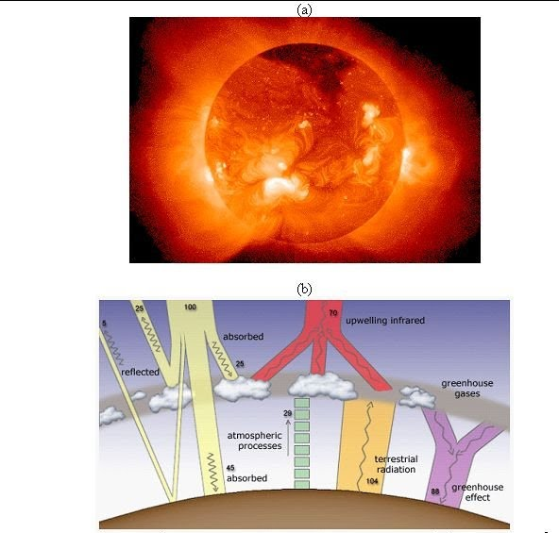
Hình 1. Mặt trời là một quả cầu khí hydro khổng lồ (a); Các ngưồn bức xạ, phản xạ của mặt trờivà trái đất (b)

II. Các ứng dụng của năng lượng mặt trời
2.1. Chuyển năng lượng mặt trời thành điện (quang điện)
Các tấm pin mặt trời chuyển đổi trực tiếp ánh sáng thành điện năng, như thường được thấy trong các máy tính cầm tay hay đồng hồ đeo tay. Chúng được làm từ các vật liệu bán dẫn tương tự như trong các con bộ điện tử trong máy tính. Một khi ánh sáng Mặt trời được hấp thụ bởi các vật liệu này, năng lượng mặt trời sẽ đánh bật các hạt điện tích (electron) năng lượng thấp trong nguyên tử của vật liệu bán dẫn, cho phép các hạt tích điện này di chuyển trong vật liệu và tạo thành điện. Quá trình chuyển đổi photon thành điện này này gọi là hiệu ứng quang điện. Cho dù được phát hiện từ hơn 200 năm trước, kỹ thuật quang điện chỉ phát triển rộng rãi trong ứng dụng dân sự kể từ cuộc khủng hoảng dầu mỏ vào năm 1973.
Các pin mặt trời thông thường được lắp thành một module khoảng 40 phiến pin, và 10 module sẽ được lắp gộp lại thành chuỗi Quang điện có thể dài vài mét. Các chuỗi Pin mặt trời dạng phẳng này được lắp ở một góc cố định hướng về phía ánh nắng, hoặc được lắp trên một hệ thống hiệu chỉnh hướng nắng để luôn bắt được nắng theo sự thay đổi quĩ đạo của nắng Mặt trời. Quy mô hệ thống quang điện có thể từ mức 10-20 chuỗi quang điện cho các ứng dụng dân sự, cho đến hệ thống lớn bao gồm hàng trăm chuỗi quang điện kết nối với nhau để cung cấp cho các cơ sở sản xuất điện hay trong các ứng dụng công nghiệp.
Một số dạng pin mặt trời được thiết kế để vận hành trong điều kiện ánh sáng mặt trời hội tụ. Các pin mặt trời này được lắp đặt thành các collector tập trung ánh sáng mặt trời sử dụng các lăng kính hội tụ ánh sáng. Phương pháp này có mặt thuật lợi và bất lợi so với mạng pin mặt trời dạng phẳng (flat-plate PV). Thuận lợi ở điểm là sử dụng rất ít các vật liệu Pin mặt trời bán dẫn đắt tiền trong khi đó hấp tối đa ánh sáng mặt trời. Mặt bất lợi là các lăng kính hội tụ phải được hướng thẳng đến mặt trời, do đó việc sử dụng các hệ hấp thu tập trung chỉ khai triển ở những khu vực có nắng nhiều nhất, đa số đòi hỏi việc sử dụng các thiết bị hiệu chỉnh hướng nằng tối tân, kỹ thuật cao.
Hiệu quả của pin mặt trời phụ thuộc trực tiếp vào hiệu suất chuyển đổi ánh sáng thành điện năng của phiến pin mặt trời. Chỉ có ánh sáng mặt trời với mức năng lượng nhất định mới có thể chuyển đổi một cách hiệu quả thành điện năng, chưa kể đến một phần lớn lượng ánh sáng bị phản chiếu lại hoặc hấp thu bởi vật liệu cấu thành phiến pin (hình 2). Do đó, hiệu suất tiêu biểu cho các loại pin mặt trời thương mại hiện nay vẫn tương đới thấp, khoảng 15% (tương đương với 1/6 bức xạ mặt trời chiếu đến pin được chuyển thành điện). Hiệu suất thấp dẫn đến việc đòi hỏi tăng diện tích lắp đặt để đạt được công suất đưa ra, tức là tăng giá thành sản xuầt. Do đó, mục tiêu hành đầu hiện nay của ngành công nghiệp ĐMT là tăng hiệu quả pin và giảm giá thành trên đơn vị phiến pin.
Ánh sáng mặt trời là một dạng sóng điện từ có phổ năng lượng rất rộng, với bước sóng từ 100 nm (cực tím) cho đến 2400 nm (hồng ngoại). Ánh sáng trắng thấy được chiếm chưa tới ½ tổng năng lượng bức xạ mặt trời. Các phiến lin mặt trời silicon tinh thể có khả năng chuyển hóa năng lượng ánh sáng mặt trời ở hầu hết các phổ thấy được và một chút ít phần phổ hồng ngoại. Tuy nhiên, đa phần phổ hồng ngoại đều có mức năng lượng không đủ cao để tạo ra dòng điện. Các phổ năng lượng cao hơn phổ thấy được, dù nguyên tắc có khả năng tạo ra dòng điện, nhưng đồng thời phần lớn năng lượng bị chuyển thành nhiệt (làm nóng phiến pin). Với kỹ thuật và thiết kế hiện nay, khoảng 55% năng lượng ánh sáng mặt trời vẫn không thể được chuyển hóa thành điện [2].
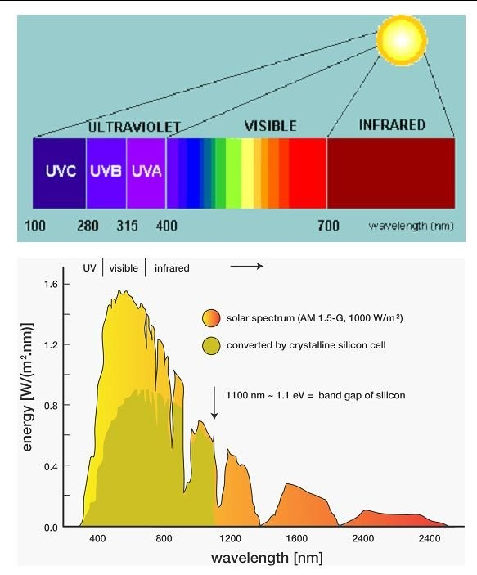
Hình 2. Quang phổ mặt trời và hiệu xuất chuyển hóa quang điện
2.1.1. Nguyên lý
a) Phiến pin quang điện (Photovoltaic Cell)
Phiến pin quang điện là kỳ công của vật lý tinh thể và bán dẫn. Nó được cấu tạo từ các lớp phẳng và mỏng của các vật liệu đặc biệt gọi là bán dẫn xếp chồng lên nhau (Hình 3).
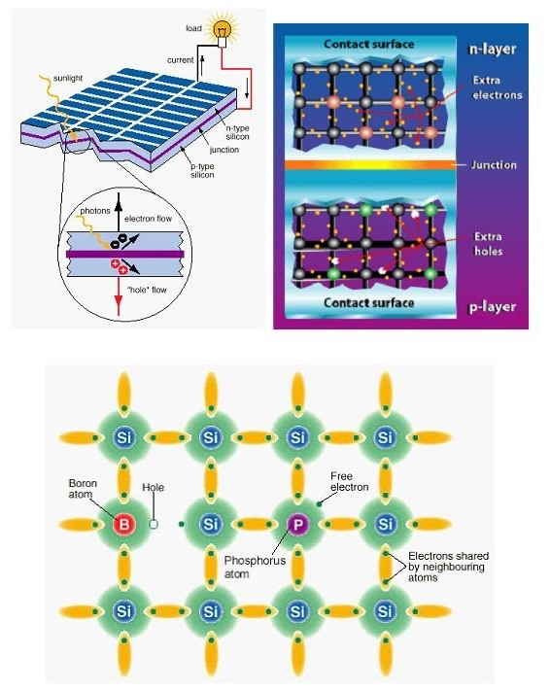
Hình 3. Hiệu ứng quang điện và ứng dụng trong điệm mặt trời
Có 3 lớp vật liệu chính: lớp trên cùng gọi là silicon loại n (n: negative, âm), vật liệu này có khả năng “phóng thích” các hạt tích điện âm gọi là electron một khi được đưa ra ngoài ánh sáng mặt trời. Lớp dưới cùng gọi là lớp p, tích điện dương khi tiếp xúc với bức xạ mặt trời (p: positive, dương). Lớp vật liệu ở giữa gọi là lớp chèn (junction), lớp này có vai trò như một lớp phân cách (insulator) giữa lớp n và lớp p. Các eletron được phóng thích từ lớp n sẽ di chuyển theo đường ít bị cản trở nhất, tức là di chuyển từ lớp n tích điện âm ở bên trên về lớp p tích điện dương ở bên dưới. Như vậy, nếu vùng p và vùng n được nối bởi một mạch điện tạo bởi các dây dẫn mỏng, dòng electron sẽ di chuyển trong mạch điện này, tạo ra dòng điện một chiều có thể được sử dụng trực tiếp hoặc được “dự trữ” để dùng sau. Cường độ dòng điện sinh ra phụ thuộc vào số lượng và phương thức nối các tế bào Mặt trời trong pin mặt trời.
Vật liệu bán dẫn cơ bản và được sử dụng rộng rãi nhất trong tế bào quang điện là silicon đơn tinh thể. Các tế bào silicon đơn tinh thể cũng có hiệu suất cao hơn cả, thông thường có thể chuyển đổi đến 23% năng lượng mặt trời thu nhận được thành điện. Các tế bào này cũng rất bền và có tuổi thọ sử dụng cao. Vấn đề chủ yếu là giá thành sản xuất. Tạo nên silicon tinh thể lớn và cắt chúng thanh những miếng nhỏ và mỏng (0,1-0,3 mm) là rất tốn thời gian và chi phí cao. Do lý do này, để giảm giá thành sản xuất, người ta phát triển nghiên cứu các vật liệu thay thế cho tế bào silicon đơn tinh thế, ví dụ như tế bào silicon đa tinh thể, các pin quang điện công nghệ “màng mỏng”, và các tổ hợp tập trung.
b) Hệ thống Pin Quang Điện (Photovoltaic System)
Cơ chế quang điện cho thấy cường độ dòng quang điện tỷ lệ thuận với cường độ ánh sáng mặt trời. Dòng điện sinh ra truyền qua chuỗi các tế bào quang điện, hay còn gọi là module quang điện, có thể cung cấp điện ở bất cứ quy mô nào, từ vài miliwatt (MW) như trong máy tính bỏ túi cho đến vài MW như qui mô các nhà máy điện. Dòng quang điện một chiều có thể được nạp vào bình acqui để dự trữ cho các sinh hoạt về ban đêm hoặc vào những ngày không có nắng. Một bộ điều khiển thường được cài giữa module và bình ắc qui như một dạng ốn áp, giúp tránh trường hợp ắc qui bị sạc quá tải. Toàn bộ các thiết bị này liên kết lại thành hệ thống Quang Điện sản xuất điện một chiều có điện thế do động từ 12 đến 24 volt. Điện một chiều có thể được chuyển đổi thành điện xoay chiều thông qua bộ biến điện. Bộ biến điện DC/AC ngày nay có công suất từ 100-20,000 W và hiệu suất đạt tới 90%.
Các module có thể được lắp nối với nhau một cách dễ dàng tạo thành chuỗi module có công suất đáp ứng với nhu cầu điện đặt ra (Hình 4). Một khi được lắp đặt, thì chi phí bảo trì cho module gần như không đáng kể.
Module và các chuỗi quang điện thường được đánh giá dựa vào công suất tối đa của chúng ở điều kiện thử nghiệm tiêu chuẩn (Standard Test Conditions, viết tắt là STC). STC được qui định là module vận hành ở nhiệt độ 25⁰C với tổng lượng bức xạ chiếu lên module là 1000 W/m² và dưới phân bố phổ của khối khí 1,5 (Air Mass 1,5, góc nắng chiếu nghiêng 37⁰). Do các điều kiện thử nghiệm trong phòng thí nghiệm là tương đối lý tưởng so với điều kiện thực tế của các khu vực lắp đặt ĐMT, các module chỉ đặt hiệu suất cỡ 85-90% hiệu suất thử nghiệm ở điều kiện chuẩn (STC). Các module quang điện ngày này rất an toàn, bền và đáng tin cậy, với tuổi thọ sử dụng dao động từ 20-30 năm.
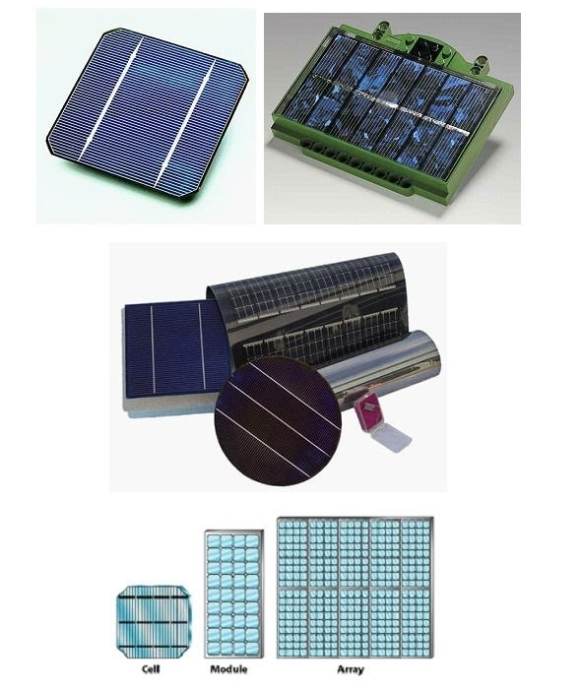
Hình 4. Các loại vật liệu tấm pin mặt trờikhác nhau
c) Hiệu suất của pin mặt trời
Hiệu suất tối đa của phần lớn pin mặt trời hiện nay trên thị trường là 15%, tức là chỉ có 15% ánh nắng mặt trời được pin mặt trời chuyển thành điện. Mặc dù trên lý thuyết, hiệu suất tối đa của pin mặt trời có thể đạt đến 32,3% (tức là có giá trị kinh tế rất lớn), trên thực tế hiệu suất thấp hơn hơn một nửa giá trị lý thuyết, và con số 15% không được các ngành công nghiệp năng lượng xem là mang lại lợi ích kinh tế ... Các tiến bộ kỹ thuật gần đây cho phép tạo ra trong phòng thí nghiệm các tế bào quang điện đạt hiệu suất tới 28,2% (Hình 5). Các pin mặt trờidạng này vẫn còn phải qua các thử nghiệm trong điều kiện thực tế. Nếu thử nghiệm thành công trong các môi trường thử nghiệm khắc nghiệt trong tự nhiên, các pin mặt trờidạng này sẽ được xem là mang lại lợi ích kinh tế cụ thể và do đó việc phát triển điện mặt trời qui mô lớn là có tính khả thi về mặt kinh tế.
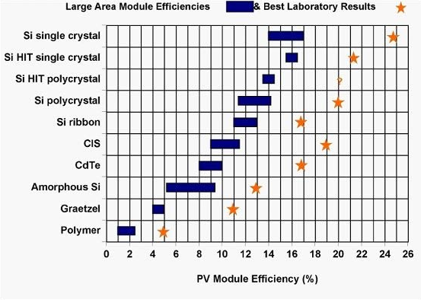
Hình 5. Hiệu xuất các loại vật liệu tinh thể trong sản xuất tấm pin quang điện
2.1.2. Các ứng dụng của Quang Điện
Ngày nay, ứng dụng của ĐMT rất đa dạng. Ở quy mô nhỏ, ĐMT được sử dụng để cung cấp điện cho việc thắp sáng nhà cửa, tủ lạnh và các ứng dụng gia dụng và kinh doanh. ĐMT đặc biệt có giá trị ở vùng sâu vùng xa, khi việc kết nối với lưới điện là rất tốn kém hoặc không khả thi. Ở quy mô lớn hơn, các nhà máy ĐMT được sử dụng để cung cấp điện bổ sung vào hệ thống lưới điện trung tâm, tùy vào các ứng dụng và hiệu suất mà các tầm pin mặt trờicó thể chế tạo từ các loại vật liệu khác nhau (Hình 6).
Các ứng dụng về viễn thông của ĐMT cũng rất đa dạng. Pin mặt trờiđược dùng trong thu phát vi sóng, các hệ thống đài vô tuyến cầm tay, các hệ thống điều khiển từ xa, truyền thông vô tuyến, điện thoại, các hộp điện thoại khẩn cấp trên xa lộ ... Nhiều ứng dụng trong thiết bị điện tử gia dụng như máy tính cầm tay, máy vi tính, đồng hồ đo tay, máy thu hình...
Các hệ thống chiếu sáng từ xa cũng sử dụng rất rộng rãi ĐMT, phổ biến nhất là các bảng quảng cáo, bảng tín hiệu giao thông, các trạm đỗ xe ... Các cơ sở công nghiệp, quân sự, giao thông vận tải và các ngành công nghiệp dầu khí cũng sử dụng các hệ thống ĐMT để vận hành các tín hiệu cảnh báo, các đèn hiệu cột mốc dẫn đường, các tín hiệu khẩn cấp, các bảng điều khiển giao thông, các tín hiệu xe lửa v.v.
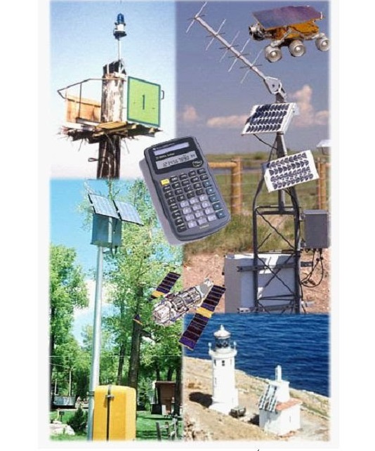
Hình 6. Các ứng dụng khác nhau của pin mặt trời
Một trong những ứng dụng rộng rãi nhất ngày nay của ĐMT là cung cấp điện cho các trạm theo dõi dự báo đặt ở vùng sâu vùng xa. Hầu hết trong số hơn 20 ngàn hệ thống ĐMT phục vụ công tác dự báo sử dụng ngày nay trên khắp thế giới có công suất nhỏ hơn 200 W và dùng để theo dõi thời tiết, nhiệt độ và lưu lượng nước, giám sát lượng chất thải công nghiệp và rò rỉ đường ống v.v. Pin mặt trời còn có thể cung cấp điện cho hệ thống bơm nước phục vụ tưới tiêu, nước sinh hoạt hoặc nước sử dụng trong các nhà máy công nghiệp.
2.1.3. Các dạng hệ thống Quang Điện
a) Hệ thống hòa mạng
Có hai dạng hệ thống quang điện kết mạng: trực tiếp và trữ ắc qui. Module quang điện và bổ chuyển AC/DC là 2 thành phần thiết yếu trong cả 2 dạng hệ thống hòa mạng. Module quang điện có vai trò chuyển đổi ánh sáng Mặt trờithành dòng điện một chiều, và bộ chuyển AC/DC chuyển dòng điện một chiều này thành điện 2 chiều.
Hệ thống quang điện nối mạng trực tiếp tương đối đơn giản hơn và hiệu quả hơn trong vài trường hợp. Hệ thống này chuyển đổi tức thời dòng điện một chiều thành điện xoay chiều và kết nối vào đồng hồ điện trung tâm. Tại đây, quang điện chia tải với hệ thống điện lưới và quay ngược đồng hồ điện bất cứ khi nào có thặng dư điện. Đây là dạng thiết kế giá thành thấp/tiết kiệm. Hệ thống này không có biện pháp dự phòng vì nó không sử dụng bất cứ thiết bị trữ điện nào. Nếu nguồn điện trung tâm bị cắt, thì sẽ xảy ra hiện tượng cúp điện ở đầu tải.
Hệ thống quang điện sử dụng bình trữ điện ắc qui thì khắc phục được trường hợp mất điện khi nguồn điện trung tâm bị cắt. Hệ thống bao gồm một bộ ắc quy và các thiết bị điều khiển điện tử phức tạp. Một khi nguồn điện trung tâm bị cắt vào ban tối, điện dự trự từ ắc qui sẽ được sử dụng thay thế cho đến khi cạn nguồn dự trữ. Nếu nguồn điện bị cắt vào ban ngày, hệ thống pin quang điện sẽ liên tục nạp ắc qui, từ đó kéo dài khả năng dự trữ điện cho ban tối.
b) Hệ thống đơn lẻ (cục bộ - stand alone)
Các hệ thống quang điện cục bộ được thiết kế để vận hành một cách độc lập đới với mạng điện lưới. Quy mô và thiết kế của hệ thống dạng này phù hợp cho các tải điện một chiều và/hoặc điện xoay chiều công suất nhỏ. Hệ thống cục bộ có thể chỉ hoạt động dựa vào duy nhất các mạng module quang điện, hoặc có thể kết hợp với các nguồn khác khác như điện gió, máy phát diesel ... như nguồn phát thứ cấp (còn gọi là hệ quang điện liên kết – hybrid system).
Dạng đơn giản nhất của hệ thống quang điện cục bộ là hệ thống liên kết tải trực tiếp, tức là dòng điện một chiều phát ra từ module quang điện sẽ được dẫn trực tiếp vào tải mà không qua hệ thống trữ điện trung gian (như bình ắc qui). Đương nhiên là hệ thống này chỉ có tác dụng vào ban ngày vài những giờ nắng, cung cấp điện cho các tải nhỏ như hệ thống quạt lưu thông khí, hệ thống đun nước nhiệt Mặt trời... Phần thiết kế quan trọng nhất cho hệ thống trực tiếp là tính toán điện trợ tải sau cho phù hợp với công suất tối đa của chuỗi pin mặt trời. Đối với một số loại tải như máy bơm nước, người ta gắn một dạng biến điện DC-AC điện từ, gọi là hệ thống theo dõi công suất tối đa, giữa nguồn và tải để có thể vận dụng tốt hơn công suất tối đa của nguồn.
Đối với hầu hết các hệ thống điện Mặt trời gia dụng thì bình ắc quy được sử dụng để trữ điện Mặt trời cho việc sử dụng vào buổi tối và vào các ngày không nắng hoặc nắng yếu. Vào những ngày nắng tốt, bình ắc quy sẽ được sạc đầy nhờ dòng DC từ module quang điện, và tải điện sẽ sử dụng điện sặc từ bình ắc quy.
2.2. Nhiệt Mặt trời
2.2.1. Chuyển hóa nhiệt mặt trời thành điện
Năng lượng nhiệt mặt trời là nhiệt năng hấp thụ bởi hệ thống thu bắt nhiệt từ ánh sáng mặt trời, sử dụng để đun nóng nước (hoặc một số dung dịch khác) hoặc để tạo hơi nước. Khác với các hệ nhiệt mặt trời công suất nhỏ sử dụng chảo thu mặt phẳng để thu nhiệt từ ánh sáng mặt trời, các nhà máy nhiệt mặt trời công suất lớn sử dụng các thiết bị thu hội tụ ánh sáng mặt trời và từ đó đạt nhiệt độ cao cần thiết để tạo hơi nước quay turbin. Nước nóng được sử dụng trong nhà ở, công sở hoặc các cơ sở công nghiệp. Hơi nước được sử dụng để quay turbin và rồi vận hành phát điện. Nhiệt mặt trời có ứng dụng rộng rãi trong việc cung cấp nước nóng và sản xuất điện, với công suất có thể đạt tới vài MW.
Có 3 dạng tập trung năng lượng mặt trời tạo nhiệt đun là: trũng parabol, dĩa quay và tháp năng lượng. Nếu được khai triển ở quy mô lớn, điện nhiệt mặt trời có tính cạnh tranh khá cao. Ứng dụng thương mại của công nghệ này xuất hiện vào đầu những năm 80 và phát triển khá nhanh do các ưu điểm sau:
+ Điện và nước nóng có thể được sản xuất cùng một lúc
+ Quy mô của nhà máy có thể được thay đổi để thích ứng với các ứng dụng theo thời điểm, hoặc công suất của nhà máy có thể được điều tiết để đáp ứng nhu cầu điện ở lúc cao điểm vào ban ngày
+ Nhà máy nhiệt mặt trời không gây ô nhiễm và có thể được hoàn tất xây dựng trong thời gian rất ngắn
2.2.2. Các hệ thống thu hội tụ ánh sáng mặt trời
Các nhà máy nhiệt mặt trời sử dụng các phương pháp thu hội tụ ánh sáng khác nhau và có sự khác biệt đáng kể về quy mô.

Hệ thống thu nhiệt trung tâm sử dụng ở các nhà máy lớn bao gồm các gương hội tụ ánh sáng mặt trời vào một dĩa thu duy nhất lắp trên đỉnh một tháp trung tâm. Bức xạ nhiệt của ánh sáng mặt trời sẽ làm nóng chảy muối bên trong chảo thâu, và nhiệt lượng của muối nóng chảy này sẽ được sử dụng để tạo điện thông quan các máy phát dạng hơi thông thường. Nước hoặc dung dịch đun được bơm vào tháp sẽ được đun nóng để sử dụng trực tiếp hoặc chuyển thành hơi để quay turbine. Các gương này có khả năng theo dõi và quay theo sự thay đổi của hướng nắng, từ đó luôn đảm bảo sự hội tụ tối đa của ánh sáng mặt trời trên dĩa thu. Mặt thuận lợi của hệ thống này là muối nóng chảy có khả năng giữ nhiệt rất hiệu quả, có thể kéo dài đến vài ngày trước khi được sử dụng để chuyển thành điện, có nghĩa là điện vận có thể được sản xuất trong những ngày âm u hoặc vào vài giờ sau hoàng hôn.
Một dạng thiết bị thu nhiệt mặt trời thứ hai là hệ thống hình đĩa (rất giống dạng đĩa thâu tín hiệu vệ tinh trong viễn thông). Hệ thống này sử dụng đĩa phản chiếu hình parabol để hội tụ ánh sáng vào tâm thu ở tại tiêu điểm của đĩa. Dung dịch đun được truyền vào dĩa thu để hấp thu nhiệt tại đó. Nhiệt khi cho dung dịch đung dãn nở ra làm đẩy piston và từ đó quay turbin. Phương pháp này cho phép tập trung ánh sáng từ 100 đến 2000 lần.
Dạng hệ thống còn lại là thiết bị hình trũng. Thiết bị này là một gương cầu dài dùng hội tụ ánh sáng lên trên các ống dẫn chứa dung dịch đun (dầu-oil). Dung dịch đun trong ống có thể đạt đến nhiệt độ 400­0C như tại Solar Electric Generating Systems tại vùng Nam California. Dung dịch đun nhiệt độ cao này được sử dụng để đun nóng nước tạo hơi quay turbin và rồi vận hành máy phát điện.
2.2.3. Ưu điểm và nhược điểm của điện mặt trời
Điện mặt trời là một hướng phát triển tích cực trong việc cung cấp năng lượng thay thế cho các nguồn năng lượng hóa thạch và có rất nhiều ưu điểm tích cực nhưng cũng có những nhược điểm.
Ưu điểm của năng lượng mặt trời
+ Khả năng tái tạo
Điện mặt trời là một nguồn năng lượng tái tạo, không giống như các nhiên liệu hóa thạch như than, dầu mỏ, khí đốt… là những nguồn nhiên liệu không thể phục hồi. Theo tính toán của NASA, mặt trời còn có thể cung cấp năng lượng cho chúng ta trong khoảng 6,5 tỉ năm nữa.
+ Sự phong phú, dồi dào
Tiềm năng của năng lượng mặt trời là rất lớn - mỗi ngày, bề mặt trái đất được hưởng 120.000 terawatts (TW) của ánh sáng mặt trời, cao gấp 20.000 lần so với nhu cầu của con người trên toàn thế giới (1TW = 1.000 tỉ W).
+ Nguồn cung bền vững và vô tận
Năng lượng mặt trời là vô tận, dư thừa để đáp ứng nhu cầu về năng lượng của nhân loại, đủ dùng cho muôn vàn thế hệ về sau.
+ Tính khả dụng
Năng lượng mặt trời có thể được tiếp nhận và sử dụng ở mọi nơi trên thế giới - không chỉ ở vùng gần xích đạo trái đất mà còn ở các vĩ độ cao thuộc phía bắc và phía nam. Ví dụ, Đức hiện đang chiếm vị trí hàng đầu thế giới trong việc sử dụng năng lượng mặt trời và có kế hoạch tận dụng tối đa tiềm năng này.
+ Sạch về sinh thái
Theo xu hướng phát triển gần đây trong cuộc đấu tranh cho việc làm sạch môi trường trái đất, năng lượng mặt trời là lĩnh vực hứa hẹn nhất, có thể thay thế một phần năng lượng từ các nguồn nhiên liệu không tái tạo được và do đó, nó đóng vai trò quan trọng trong công cuộc bảo vệ môi trường từ sự tăng nhiệt toàn cầu. Việc sản xuất, vận chuyển, lắp đặt và vận hành các nhà máy điện mặt trời về cơ bản không phát thải các loại khí độc hại vào khí quyển. Ngay cả khi có phát thải một lượng nhỏ thì nếu so sánh với các nguồn năng lượng truyền thống, lượng khí này là không đáng kể.
+ Ứng dụng đa dạng và dụng rộng rãi
Phổ ứng dụng của năng lượng mặt trời rất rộng - cung cấp điện tại các khu vực không có kết nối với lưới điện quốc gia (ngay cả ở những quốc gia phát triển cao như Mỹ, Nga, Pháp… hiện cũng vẫn có những vùng sâu vùng xa được gọi là “điểm mù về điện” như thế); dùng để khử muối trong nước biển ở nhiều quốc gia châu Phi khan hiếm nước ngọt và thậm chí cả việc cung cấp năng lượng cho các vệ tinh trên quỹ đạo trái đất. Điện mặt trời gần đây được gọi là "năng lượng toàn dân", phản ánh sự đơn giản của việc tích hợp điện mặt trời vào hệ thống cung cấp điện nhà, song song với điện lưới hoặc điện từ các nguồn cung khác.
Nhược điểm năng lượng mặt trời
+ Chi phí cao
Có ý kiến cho rằng, điện mặt trời thuộc về loại năng lượng đắt tiền - đây có lẽ là vấn đề gây tranh cãi nhất trong việc sử dụng nguồn năng lượng này. Do việc lưu trữ năng lượng mặt trời tại các hộ gia đình đòi hỏi khoản chi phí đáng kể ở giai đoạn ban đầu, nhiều quốc gia khuyến khích việc sử dụng các nguồn năng lượng sạch bằng cách cho vay tín dụng để thực hiện hoặc cho thuê pin mặt trời theo những hợp đồng có lợi cho người thuê. Việc sản xuất các tấm pin mặt trời màng mỏng đòi hỏi phải sử dụng cadmium telluride (CdTe) hoặc gallium selenide indi (CIGS) - những chất rất quý hiếm và đắt tiền, điều này dẫn đến sự gia tăng chi phí. Một trong những thông số quan trọng của nguồn điện mặt trời là mật độ công suất trung bình, được đo bằng W/m² và được mô tả bằng lượng điện năng có thể thu được từ một đơn vị diện tích nguồn năng lượng. Chỉ số này đối với điện mặt trời là 170 W/m² - nhiều hơn các nguồn năng lượng tái tạo khác, nhưng thấp hơn dầu, khí, than và điện hạt nhân. Vì lý do này, để tạo ra 1kW điện từ nhiệt năng mặt trời đòi hỏi một diện tích khá lớn của các tấm pin mặt trời.
+ Không ổn định
Có một thực tế bất khả kháng: Vào ban đêm, trong những ngày nhiều mây và mưa thì không có ánh sáng mặt trời, vì thế năng lượng mặt trời không thể là nguồn điện chính yếu. Tuy nhiên, so với điện gió, điện mặt trời vẫn là một lựa chọn có nhiều ưu thế hơn.
+ Chi phí lưu trữ năng lượng cao
Giá của ắc quy tích trữ điện mặt trời để lấy điện sử dụng vào ban đêm hay khi trời không có nắng hiện nay vẫn còn khá cao so với túi tiền của đại đa số người dân. Vì thế, ở thời điểm hiện tại, điện mặt trời chưa có khả năng trở thành nguồn điện duy nhất ở các hộ gia đình mà chỉ có thể là nguồn bổ sung cho điện lưới và các nguồn khác.
+ Vẫn tồn tại nguy cơ gây ô nhiễm môi trường
Mặc dù so với việc sản xuất các loại năng lượng khác, điện mặt trời thân thiện với môi trường hơn, nhưng một số quy trình công nghệ để chế tạo các tấm pin mặt trời cũng đi kèm với việc phát thải các loại khí nhà kính, nitơ trifluoride và hexaflorua lưu huỳnh. Ở quy mô lớn, việc lắp đặt những cánh đồng pin mặt trời cũng chiếm rất nhiều diện tích đất nhẽ ra được dành cho cây cối và thảm thực vật nói chung.
2.3. Các tác động về môi trường
So với các nhà máy điện truyền thống, ĐMT gây rất ít tác động đến mội trường. Trong quá trình vận hành, các Pin quang điện hoàn toàn không sử dụng bất cứ dạng nhiên liệu nào, do đó không thải ra khí hoặc chất lỏng độc hại và không sử dụng nước để hạ nhiệt. Các ảnh hưởng tiêu cực đến môi trường, nếu có, từ ĐMT là các chất hóa học sử dụng trong quá trình chế tạo, sản xuất pin và diện tích đất sử dụng.
Trong qua trình chế tạo một số loại pin quang điện, đặc biệt là Pin gallium arsenide, một số hóa chất độc có thể được sử dụng. Các chất này được sinh ra trong các nhà máy, do đó việc kiểm soát chặt chẽ quá trình sản xuất và quản lý hợp lý các chất thải độc hại, các nguy cơ làm ô nhiệm môi trường sẽ giúp giảm thiểu. Việc xử lý các Pin mặt trời sau khi hết hạn sử dụng cũng là một vấn đề đáng lưu ý. Tuy nhiên hầu hết các vật liệu có khả năng gây hại đều có thể được tái chế.
Gần đây người ta đưa ra một số lo ngại về vấn đề diện tích đất đòi hỏi để có thể sản xuất một số lượng lớn Điện Mặt trời. Tuy nhiên, thực tế là nếu tính gộp tất cả các giai đoạn đòi hỏi trong quá trình sản xuất điện, các mạng điện Mặt trờichiếm một diện tích sử dụng (trên một đơn vị điện) ngang bằng với các nhà máy điện than hoặc điện nguyên tử. Ngoài ra phải kể đến khả năng thích ứng của các hệ thống quan điện cục bộ với các cấu trúc xây dựng, ví dụ như lắp đặt các dàn pin mặt trời trên mái nhà ... hoặc là việc tận dụng các khu vực đất trống bỏ hoang (ít giá trị) như trên sa mạc.
III. Tình hình ứng dụng điện mặt trời trên Thế giới
Theo báo cáo Những số liệu thống kê năng lượng chính của thế giới của Cơ quan năng lượng quốc tế (IEA) năm 2017, lượng tiêu thụ năng lượng hóa thạch vào năm 2015 của thế giới vẫn chiếm tỷ trọng 81,4% (số còn lại là năng lượng mới hay còn gọi là năng lượng tái tạo). Năm 1973, tỷ trọng này là 86,7% (trong đó chỉ riêng dầu lửa chiếm 46,2%). Như vậy sau 42 năm, thế giới chỉ giảm được 5,3% mức tiêu thụ năng lượng hóa thạch nhờ sự tăng trưởng nhẹ của năng lượng sạch.
Năng lượng tái tạo phát triển khá nhanh chóng trong những năm gần đây nhưng cho đến nay vẫn chiếm số ít trong tổng sản lượng thế giới. Trong năm 2015, thủy điện đã sản xuất được 3978 TWh, cao hơn so với sản lượng điện hạt nhân (2571 TWh vào năm 2015), điện gió (838 TWh vào năm 2015) và điện năng lượng mặt trời (247 TWh vào năm 2015).
Theo Báo cáo về hiện trạng năng lượng tái tạo toàn cầu của Mạng lưới chính sách năng lượng tái tạo cho thế kỷ 21 (REN21), công suất năng lượng tái tạo lắp đặt mới đạt kỷ lục trong năm 2016 với 161 GW, tăng tổng công suất năng lượng tái tạo toàn cầu thêm gần 9% so với năm 2015.
Nổi bật nhất là năng lượng mặt trời, chiếm 47% tổng công suất lắp đặt mới, tiếp theo là năng lượng gió 34% và thủy điện 15,5%. Đây là năm thứ 5 liên tiếp, đầu tư vào công suất phát điện mới từ năng lượng tái tạo (bao gồm thủy điện) cao gấp đôi đầu tư vào điện sản xuất từ nhiên liệu hóa thạch. Tổng mức đầu tư cho năng lượng tái tạo đã đạt 249,8 tỷ USD.
3.1. Tổng quan điện mặt trời trong sản xuất điện của thế giới
Trong 30 năm gần đây (1990÷2019), tổng sản lượng điện trên toàn thế giới đã đạt ~554 292.0 TWh (bình quân18 476.4 TWh/năm). Trong tổng sản lượng điện của TG giai đoạn 1990-2019 như nêu trên, tỷ trọng của các nguồn NL đã có sự thay đổi như sau:
- Nguồn nhiệt điện (NL hóa thạch) đã giảm từ 80,26%/1990 xuống còn 73,37%/2019 (giảm 6,89 điểm %, bình quân giảm 0,23 điểm %/năm).
- Nguồn thủy điện (NLTT truyền thống) đã giảm từ 19,26%/1990 xuống còn 18,16%/2019 (giảm 1,1 điểm %, bình quân giảm 0,04 điểm %/năm).
- Điện gió và điện mặt trời đã tăng từ 0,47%/1990 lên 8,46%/2019 (tăng 7,99 điểm %, bình quân tăng 0,27 điểm %/năm).
Trong 30 năm (1990÷2019), tỷ trọng các nguồn NLTT trong sản xuất điện (gồm NLTT “truyền thống” cộng với (+) NLTT “mới” bình quân là 20,45%, trong đó tỷ trọng của riêng điện gió và điện mặt trời là 2,19%. Cụ thể của từng khu vực như sau:
Bảng 1 . Tỷ trọng các nguồn NLTT trong sản xuất điện ở các khu vực trên TG giai đoạn 1990÷2019, %:
Các khu vực | NLTT, % | Điện gió & điện mặt trời, %
Thế giới | 20,45 | 2,19
Mỹ La tinh | 59,98 | 1,78
Châu Âu | 23,71 | 5,72
Châu Đại dương | 20,95 | 0,16
Bắc Mỹ | 18,08 | 2,42
Châu Phi | 17,64 | 0,79
SNG | 16,95 | 0,10
Châu Á | 16,17 | 2,03
Trung cận Đông | 2,86 | 0,16
Tỷ trong điện gió và điện mặt trời trong tổng sản lượng điện của các nước trong giai đoạn 1990÷2019 và các năm gần đây được tổng hợp trong bảng sau:
Bảng 2. Tỷ trọng điện gió và điện mặt trời của các nước trong giai đoạn 1990÷2019 và 5 năm gần đây, %:
Quốc gia | 1990÷2019 | 2015 | 2016 | 2017 | 2018 | 2019
Thế giới | 2,19 | 4,97 | 5,63 | 6,61 | 7,40 | 8,46
Newzeland | 12,45 | 23,3 | 23,6 | 23 | 23 | 23,5
Tây Ba Nha | 10,58 | 22,6 | 22,8 | 23,1 | 23,2 | 25,6
Bồ Đào Nha | 10,18 | 24 | 22,4 | 22,6 | 23,4 | 28,9
Romania | 9,50 | 13,6 | 12,9 | 14,4 | 12,5 | 14
Đức | 7,74 | 18,5 | 18,3 | 22,5 | 24,7 | 28,9
Ý | 6,23 | 15,7 | 16,2 | 16,6 | 16,1 | 17,3
Bỉ | 5,10 | 12,4 | 9,95 | 11,3 | 15,5 | 14,6
Anh | 4,77 | 14,1 | 14,1 | 18,2 | 21,1 | 23,9
Indonesia | 4,48 | 4,3 | 4,31 | 5,02 | 5,32 | 5,57
Chile | 4,28 | 4,48 | 6,42 | 9,44 | 11 | 14,3
Mexico | 3,78 | 4,93 | 5,3 | 5,43 | 5,92 | 10,1
Hà Lan | 3,66 | 7,98 | 8,6 | 11 | 12,2 | 13,3
Nhật | 3,56 | 6,01 | 7,07 | 7,9 | 8,82 | 10,6
Úc | 3,28 | 6,56 | 7,17 | 8,01 | 9,61 | 12,1
Thụy Điển | 3,24 | 10,1 | 10 | 10,9 | 10,5 | 13,3
Ba Lan | 3,19 | 6,62 | 7,63 | 8,85 | 7,71 | 9,63
Mỹ | 2,54 | 5,86 | 7,03 | 8,22 | 8,81 | 9,79
Brazil | 2,30 | 3,73 | 5,8 | 7,33 | 8,64 | 10,1
Thổ | 2,28 | 6,02 | 8,05 | 9,34 | 11,9 | 13,8
Sec | 1,85 | 3,48 | 3,25 | 3,3 | 3,45 | 3,53
Pháp | 1,84 | 5,24 | 5,54 | 6,34 | 6,96 | 8,51
Ân Độ | 1,81 | 3,79 | 4,36 | 5,03 | 6,19 | 6,88
Trung Quốc | 1,60 | 3,94 | 5,03 | 6,42 | 7,76 | 8,7
Thái Lan | 1,50 | 1,53 | 1,95 | 3,03 | 3,3 | 4,48
Canada | 1,43 | 4,42 | 5,08 | 4,95 | 5,19 | 5,39
Nam Phi | 1,39 | 1,95 | 2,69 | 3,29 | 3,83 | 4
Ai Cập | 0,91 | 1,19 | 1,49 | 1,48 | 1,99 | 3
UEA | 0,82 | 0,23 | 0,27 | 0,59 | 1,04 | 3,24
Na Uy | 0,73 | 1,74 | 1,41 | 1,91 | 2,64 | 4,11
Hàn | 0,67 | 1,25 | 1,5 | 1,97 | 2,4 | 2,63
Đài | 0,59 | 0,93 | 0,98 | 1,28 | 1,62 | 2,18
Angieri | 0,50 | 0,1 | 0,15 | 0,69 | 0,79 | 0,77
Ucraine | 0,44 | 0,95 | 0,88 | 1,1 | 1,44 | 1,95
Achentina | 0,34 | 0,42 | 0,39 | 0,43 | 1,04 | 4,14
Kazakhstan | 0,33 | 0,17 | 0,34 | 0,42 | 0,56 | 0,82
Malaysia | 0,19 | 0,18 | 0,2 | 0,2 | 0,24 | 0,39
Colombia | 0,093 | 0,09 | 0,07 | 0,01 | 0,07 | 0,22
Venezuela | 0,09 | 0,08 | 0,09 | 0,09 | 0,1 | 0,11
Iran | 0,085 | 0,08 | 0,09 | 0,13 | 0,21 | 0,24
Nigeria | 0,079 | 0,07 | 0,08 | 0,08 | 0,09 | 0,09
Ả Rập Xê Út | 0,063 | 0,04 | 0,04 | 0,04 | 0,07 | 0,28
Nga | 0,061 | 0,09 | 0,1 | 0,1 | 0,13 | 0,18
Cô oét | 0,010 |  |  | 0,01 | 0,01 | 0,01

Bảng 2 cho thấy: Trong số các quốc gia có tỷ trọng điện gió và điện mặt trời giai đoạn 1990÷2019 lớn hơn 4%, chỉ có 3 thành viên của G7 là Đức (7,74%), Ý (6,23%) và Anh (4,77%). Các nước thành viên G7 còn lại có tỷ trọng khá khiêm tốn: Nhật - 3,56%; Mỹ - 2,54%; Pháp - 1,84% và Canada - 1,42%. Tính riêng năm 2019, có 20 quốc gia có tỷ trọng điện mặt trời và điện gió cao hơn mức bình quân chung của TG (8,46%). Trong đó chỉ có 5 thành viên G7 (Đức - 28,9%; Ý - 17,3%; Anh - 14,3%; Nhật - 12,1%; và Mỹ - 9,79%). Một số nền kinh tế lớn đáng kể khác có tỷ trọng thấp hơn mức bình quân chung của thế giới, như: Pháp (6,88%); Ấn Độ (5,57%); Trung Quốc (5,39%); Canada (4,14%).
Nhìn chung, điện gió và điện mặt trời của các nước được coi là “cường quốc” về điện gió và điện mặt trời, cũng như các nước công nghiệp phát triển trong nhóm G7 được phát triển chủ yếu từ sau năm 2005. Cụ thể:
- Newzealand: Trong vòng hơn 30 năm thương mại hóa, tỷ trọng điện gió và điện mặt trời mới tăng dần từ 6,82%/1990 lên 23,5%/2019.
- Tây Ban Nha: Sau 28 năm thương mại hóa, tỷ trọng điện gió và điện mặt trời tăng từ 0,001%/1992 lên 25,6%/2019.
- Bồ Đào Nha: Sau 28 năm thương mại hóa, tỷ trọng điện gió và điện mặt trời tăng từ 0,001%/1992 lên 28,9%/2019.
- Đức (được coi là có tốc độ phát triển nhanh nhất): Sau 29 năm thương mại hóa, tỷ trọng điện gió và điện mặt trời tăng từ 0,01%/1991 lên 28,9%/2019.
- Hà Lan: Sau hơn 30 năm thương mại hóa, tỷ trọng điện gió và điện mặt trời tăng từ 0,32%/1990 lên có 13,3%/2019.
- Indonesia (quốc gia của các hòn đảo lớn kéo dài từ Tây sang Đông): Sau hơn 30 năm thương mại hóa, tỷ trọng điện gió và điện mặt trời tăng từ 3,44%/1990 lên có 5,57%/2019.
- Trung Quốc (“công xưởng” chế tạo PV giá rẻ của TG): Sau gần 30 năm thương mại hóa, tỷ trọng điện gió và điện mặt trời tăng từ 0,01%/1992 lên có 8,7%/2019.
- Thái Lan (nước có cùng vĩ độ như Việt Nam): Sau hơn 10 năm thương mại hóa, tỷ trọng điện gió và điện mặt trời tăng từ 0,01%/1990 lên có 4,48%/2019.
Từ các bảng trên cũng cho thấy trong sản xuất điện của thế giới, tỷ trọng của nguồn NLTT mới (điện gió và điện mặt trời) còn rất khiêm tốn nếu so với nguồn NLTT truyền thống (thủy điện) và chưa thể so sánh với nguồn năng lượng hóa thạch. Tuy vậy, căn cứ vào điều kiện tự nhiên, điều kiện kinh tế của mình, mỗi nước trên thế giới đều đưa ra quy hoạch và có những chính sách riêng để phát triển năng lượng gió, mặt trời trong tổng sản lượng năng lượng tái tạo chung.
Năm 2019, theo thống kê của Cơ quan Năng lượng Quốc tế (IEA) toàn thế giới sản lượng điện từ nguồn NLTT chiếm 26,89% trong đó sản lượng điện gió chiếm 5,44% và mặt trời chiếm 2,71% tổng sản lượng điện.
Riêng khối Tổ chức hợp tác và phát triển kinh tế (OECD) sản lượng điện từ nguồn NLTT chiếm 28,29%/tổng sản lượng điện, trong đó sản lượng điện gió chiếm 7,99% và mặt trời chiếm 3,99% tổng sản lượng điện.
3.2. Chính sách phát triển điện mặt trời của một số nước trên thế giới
3.2.1. Trung Quốc:
Từ một quốc gia phụ thuộc lớn vào nguồn nhiên liệu hóa thạch như than, dầu mỏ, khí đốt... Trung Quốc đã từng bước đa dạng hóa nguồn cung cấp điện năng thông qua việc phát triển năng lượng tái tạo (NLTT). Trong kế hoạch hiện đại hóa công nghiệp “Made in China 2025” của Trung Quốc, năng lượng tái tạo được xem là trọng tâm, nhằm mục tiêu đưa Trung Quốc trở thành quốc gia hàng đầu thế giới trong lĩnh vực này. Ủy ban Năng lượng Quốc gia Trung Quốc lần đầu tiên đặt mục tiêu giảm nhiệt điện than từ tháng 1-2017, đồng thời lập kế hoạch tăng nguồn năng lượng thay thế lên mức tương đương 15% tổng nhu cầu sử dụng năng lượng vào năm 2020, giảm tỷ trọng nhiên liệu hóa thạch xuống 20% vào năm 2030.
Trung Quốc hiện được xem là quốc gia dẫn đầu về đầu tư, sản xuất năng lượng sạch, đặc biệt là điện gió, điện mặt trời và điện sinh khối. Năm 2019, công suất phát điện từ NLTT toàn Trung Quốc là 2,04 nghìn tỷ kWh, chiếm 27,9% tổng sản lượng điện. Trong đó, thủy điện đạt 1,3 nghìn tỷ kWh (chiếm 17,8%), điện gió đạt 405,7 tỷ kWh (chiếm 5,5%), điện mặt trời đạt 224,3 tỷ kWh (chiếm 3,1%) và điện sinh khối đạt 111,1 tỷ kWh (chiếm 1,5% tổng sản lượng điện). Trong bối cảnh năng lượng bằng nhiên liệu hóa thạch làm gia tăng ô nhiễm không khí vốn đã nghiêm trọng tại quốc gia đông dân nhất thế giới, Bắc Kinh đã đặt mục tiêu tăng tổng tỷ lệ sử dụng điện mặt trời và điện gió lên gần 30% vào năm 2030.
3.2.2. Nhật Bản:
Nhật Bản một cường quốc về khoa học - công nghệ cũng đã sớm nhận thức vai trò và tầm quan trọng của nguồn năng lượng tái tạo đối với phát triển kinh tế - xã hội của đất nước. Ngay từ năm 2008, Chính phủ Nhật Bản đã thực hiện chính sách hỗ trợ cho vay mua nhà sử dụng năng lượng tái tạo với thời gian trả nợ tối đa là 10 năm, trong đó, cho những gia đình cải tạo nhà, chuyển sang sử dụng năng lượng mặt trời được vay số tiền tối đa lên đến 5 triệu Yên (tương đương gần 5.000 USD). Ngoài ra, Chính phủ Nhật Bản còn mua điện sản xuất từ năng lượng mặt trời với giá cao hơn giá thị trường và giảm giá bán các tấm pin năng lượng mặt trời.
Tháng 8/2011, Nhật Bản đã ban hành Luật Trợ giá (FiT) mua năng lượng tái tạo, khuyến khích người dân tự sản xuất điện mặt trời tại nhà và từ đó xây dựng các trung tâm điện mặt trời lớn, tập trung. Luật FiT cho phép hỗ trợ giá điện sản xuất từ năng lượng mặt trời khi các doanh nghiệp tư nhân muốn đầu tư. Nhật Bản cũng khuyến khích chính quyền các địa phương cùng tham gia các dự án điện mặt trời. Theo báo cáo của Tổ chức phi lợi nhuận “Mạng lưới chủ sở hữu điện mặt trời ở Nhật Bản”, tính đến tháng 7/2013 đã có 277 cơ quan hành chính các cấp ở Nhật Bản (chiếm 15% số lượng cơ quan hành chính của quốc gia này) thực hiện hoặc đồng ý “cho thuê mái nhà” các công trình công cộng, lắp đặt hệ thống pin mặt trời.
Tháng 4/2017, Bộ Kinh tế, Thương mại và Công nghiệp Nhật Bản (METI) giới thiệu Đạo Luật FiT mới (sửa đổi), trong đó, giảm thuế từ 21 đến 30 Yên/kWp điện tái tạo, tùy thuộc vào quy mô hệ thống. Điều này đã khuyến khích đầu tư từ doanh nghiệp tư nhân vào lĩnh vực năng lượng tái tạo. Tháng 7/2018, Nhật Bản thông qua kế hoạch chiến lược phát triển năng lượng lần thứ 5 tầm nhìn 2030 và đến 2050. Theo đó, Nhật Bản đã định hướng phát triển năng lượng dựa trên nguyên lí 3 E+S (viết tắt của Safety - an toàn, Energy Sercurity - an ninh năng lượng, Enviroment - môi trường, Economic Effeciency - hiệu quả kinh tế). Nguyên lý này cho thấy, Nhật Bản đang hướng đến xác lập cơ cấu cung cầu năng lượng bền vững, giảm gánh nặng kinh tế và thân thiện với môi trường.
Năm 2019, công suất phát điện từ NLTT cả nước là 199,861 tỷ kWh, chiếm 19,8% tổng sản lượng điện: Trong đó điện gió đạt 8,012 tỷ kWh (chiếm 0,8%), điện mặt trời đạt 68,705 tỷ kWh (chiếm 6,8 % tổng sản lượng điện). Theo kế hoạch, Nhật Bản tiếp tục duy trì mục tiêu sử dụng đa dạng các nguồn năng lượng. Cụ thể, đến năm 2030, trong cơ cấu nguồn điện, năng lượng tái tạo chiếm từ 22-24%, nhiên liệu hóa thạch 56% và năng lượng hạt nhân từ 20-22%.
3.2.3. Hàn Quốc:
Tại Hàn Quốc được tập trung phát triển chủ yếu là điện mặt trời chiếm tỷ lệ khoảng 85%, còn lại là gió và các nguồn năng lượng tái tạo khác. Hàn Quốc bắt đầu xây dựng và phát triển các chính sách về NLTT từ năm 1987 với việc ban hành đạo luật khuyến khích phát triển các nguồn NLTT. Đến năm 2002, cơ chế giá điện FIT cho điện gió lần đầu tiên tại Hàn Quốc với giá không đổi trong 5 năm đầu tiên (107.66 KRW/kWh). Đến năm 2003, gia hạn thời gian áp dụng FIT cho điện gió và mặt trời từ 5 năm lên 15 năm. Năm 2010, Chính phủ Hàn Quốc đã quyết định thay thế cơ chế giá điện FIT bằng cơ chế tiêu chuẩn danh mục đầu tư năng lượng tái tạo - RPS (Renewable Portfolio Standard) và đưa ra lộ trình áp dụng từ cuối năm 2012.
Cụ thể, các đơn vị sản xuất điện với công suất trên 500 MW thuộc đối tượng phải áp dụng cơ chế RPS, theo đó phải sản xuất 4% năng lượng tái tạo đến năm 2017 và tăng lên 10% đến năm 2023. Các đơn vị sản xuất điện khi áp dụng cơ chế RPS sẽ được nhận một Chứng chỉ Năng lượng tái tạo - REC (Renewable Energy Certificate) tương ứng với quy mô dự án thực hiện. Cơ quan trao đổi Năng lượng Hàn Quốc (KPX) là đơn vị cấp Chứng chỉ Năng lượng tái tạo - REC. Tuỳ thuộc vào quy mô nhà máy điện, loại hình công nghệ (gió, mặt trời, có trang bị hệ thống lưu trữ năng lượng…), vị trí dự án (nông thôn, thành thị, miền núi cao...) mỗi chứng chỉ REC nhận được sẽ tương ứng với một hệ số nhân để tính toán cơ chế giá bán khi giao dịch mua bán REC trên thị trường, REC được gia hạn 3 năm/lần.
Với việc áp dụng cơ chế RPS đã có nhiều tác động tích cực, dẫn chứng cụ thể là trong giai đoạn 2002-2011 khi áp dụng cơ chế giá FIT tỷ lệ tăng trưởng công suất đặt của NLTT khoảng 7,5%, trong khi giai đoạn 2012-2016 khoảng 11,36%. Năm 2019, công suất phát điện từ NLTT cả nước là 25,165 tỷ kWh, chiếm 4,6% tổng sản lượng điện: Trong đó điện gió đạt 2,464 tỷ kWh (chiếm 0,4%), quang điện đạt 9,207 tỷ kWh (chiếm 1,7% tổng sản lượng điện)
Chính sách RPS và REC hiện không chỉ có Hàn Quốc áp dụng, nhiều nước trên thế giới đã áp dụng được khá lâu và đem lại hiểu quả tích cực góp phần đạt được mục tiêu về phát triển NLTT, đảm bảo việc đấu nối, vận hành các nguồn NLTT đồng bộ và ổn định. Năm 2017, Chính phủ Hàn Quốc đã ban hành chương trình phát triển năng lượng tái tạo mới (RE 2030), với mục tiêu phát triển năng lượng tái tạo chiếm 20% hệ thống điện vào năm 2030 (trong đó năng lượng mặt trời và gió chiếm 95%).
Cụ thể, giai đoạn 2018-2022 (lắp đặt mới 12,4 GW) và giai đoạn 2023-2030 (lắp đặt thêm 36,3 GW), nâng tổng công suất đặt từ các nguồn năng lượng tái tạo lên khoảng 60 GW. Chương trình phát triển năng lượng tái tạo mới tại Hàn Quốc với mục tiêu tạo công ăn việc làm mới, giảm dần sự phụ thuộc vào nhập khẩu nhiên liệu sản xuất điện, giảm hiệu ứng nhà kính, khuyến khích người dân tự sản xuất điện từ năng lượng mặt trời ở các vùng đất xấu và quan trọng là tiến tới thay thế năng lượng hạt nhân.
Trong lộ trình RE 2030, Chính phủ Hàn Quốc xác định ra 3 hợp phần thực hiện:
- Mọi đối tượng đều có thể tham gia đầu tư các dự án nhà máy điện NLTT (đô thị và nông thôn, chủ yếu là mặt trời).
- Chính quyền địa phương có trách nhiệm quản lý và chịu trách nhiệm đối với các mục tiêu về phát triển NLTT tại từng địa phương.
- Đầu tư vào các dự án mang tính quy mô lớn để đảm bảo đạt được vào mục tiêu 2030.
Tại thời điểm hiện nay, cơ chế chính sách phát triển NLTT tại Hàn Quốc được đánh giá là đầy đủ, đồng bộ và đa dạng để phù hợp với nhiều đối tượng, qui mô thực hiện và khu vực. Mặc dù vậy, Chính phủ quốc gia này vẫn tiếp tục rà soát hàng năm để đảm bảo các mục tiêu đạt được theo kế hoạch và tiếp tục có kế hoạch xác định mục tiêu cho cơ chế RPS đến năm 2030.
3.2.4. Ấn Độ:
Năm 2019, công suất phát điện từ NLTT cả nước là 314,392 tỷ kWh, chiếm 21 % tổng sản lượng điện: Trong đó điện gió đạt 61,408 tỷ kWh (chiếm 4,1%), điện mặt trời đạt 46,336 tỷ kWh (chiếm 3,1% tổng sản lượng điện). Điện dùng nhiên liệu hóa thạch vẫn chiếm gần 80% tỷ trọng năng lượng của Ấn Độ, nhưng chi phí ngày càng cao hơn và tác động đến môi trường cũng nhiều hơn. Năng lượng hạt nhân cũng có chi phí sản xuất cao và thời gian chuẩn bị dài, thủy điện tăng trưởng rất chậm do các hạn chế về địa chất, trong khi các dự án khí đốt bị mắc kẹt do không có khí đốt trong nước và chi phí mua khí thiên nhiên hóa lỏng (LNG) rất cao.
Cty Amplus Solar - nhà điều hành hàng đầu về sản phẩm năng lượng mặt trời phân tán, trên ái nhà với 275 dự án và hơn 50 mạng lưới phân phối điện trên toàn châu Á, dự báo tỷ trọng NLTT trong hợp phần năng lượng tổng thể tại Ấn Độ sẽ tăng từ 9% trong 2019 lên 19% trong năm 2022 và 23% trong năm 2027.
Hiện tại, Chính phủ Ấn Độ đã ban hành rất nhiều chính sách để hỗ trợ việc phát triển ĐMT mái nhà tại quốc gia này với tham vọng đạt được 100 GW điện mặt trời vào năm 2022, bao gồm 40 GW từ ĐMT mái nhà. Chính phủ Ấn Độ đã tổ chức đấu thầu mái nhà trên tất cả các bang để tạo ra thị trường phát triển cho ĐMT mái nhà. Khoảng 2.032 MWp (MegaWatt-peak) công suất đã được phân bổ đến các địa phương, bao gồm 1.361 MW công suất thực đã được triển khai. Bộ Năng lượng Mới và Tái tạo đã cung cấp 254 - 609 USD/kW trong khuôn khổ cơ chế khuyến khích cho các dự án ĐMT mái nhà được lắp đặt trên các toà nhà Chính phủ. Các dự án ĐMT mái nhà tại Ấn Độ cũng nhận được sự hỗ trợ lớn về lãi suất, khoản hỗ trợ chi phí đầu tư trung ương (15%) chuẩn bị được thay thế bằng khoản vay có lãi suất thấp hơn (8,5%).
Chính phủ Ấn Độ còn áp dụng cả thời kì miễn thuế dành cho các doanh nghiệp dựa trên lợi nhuận của các dự án ĐMT trong thời hạn 10 năm liên tiếp trong vòng 15 năm đầu tiên dự án bắt đầu. Chính phủ cũng đặt ra mục tiêu cụ thể cho từng bang và các bang đã triển khai quy định về cơ chế bù trừ nhằm tích trữ điện năng thừa trên mức tiêu thụ. Sự phát triển mạnh mẽ của NLTT tại Ấn Độ trong những năm qua cũng có tác động không nhỏ của việc chuyển đối mô hình phát triển dựa vào chi phí đầu tư (capex) sang mô hình chi phí hoạt động (Opex). Theo dự báo của Amplus Solar, tỷ lệ mô hình Opex trong phân khúc ĐMT mái nhà phi tập trung sẽ còn tăng đến gần 50% trong năm 2020.
3.2.5. Anh:
Anh một nước có nền kinh tế rất phát triển tại châu Âu, đã thực hiện cam kết ứng phó với biến đổi khí hậu được 20 năm đang là nước thuộc tốp đầu trên thế giới về công suất điện gió ngoài khơi với 2 GW đã được lắp đặt trong năm 2018 và hướng tới mục tiêu 30 GW vào năm 2030. Nếu như năm 2012, nước Anh phải dựa vào nhiệt điện than là 40%, thì năm 2019, con số này là 6%. Tức là sau 7 năm, nước Anh đã giảm sự phục thuộc vào than cho sản xuất điện từ 40% xuống còn 6%. Ngoài ra, nước Anh còn là một quốc gia đứng đầu trên thế giới về cơ chế tài chính xanh.
Năm 2019, công suất phát điện từ NLTT cả nước là 117,902 tỷ kWh, chiếm 38,2% tổng sản lượng điện: Trong đó điện gió đạt 63,920 tỷ kWh (chiếm 20,7%), điện mặt trời đạt 12,649 tỷ kWh (chiếm 4,1 % tổng sản lượng điện).
3.2.6. Đức:
Đức có một chiến lược dài hạn trong lĩnh vực NLTT xoay quanh năng lượng gió và mặt trời được thúc đẩy bởi các mục tiêu kinh tế, xã hội và môi trường hết sức rõ ràng.
Chương trình phát triển NLTT của nước Đức có 5 mục tiêu chính:
- Giảm thiểu biến đổi khí hậu (giảm phát thải khí nhà kính vào năm 2050 từ 80 - 95% so với mức năm 1990).
- Phi hạt nhân hóa (đóng cửa tất cả các cơ sở hạt nhân vào cuối năm 2022).
- Loại bỏ điện than (đóng cửa tất cả các nhà máy điện than vào cuối năm 2038).
- Tăng cường hiệu quả năng lượng (giảm tiêu thụ năng lượng sơ cấp vào năm 2050 xuống 50% so với mức của năm 2008).
- Phát triển mạnh NLTT (tăng tỷ trọng của NLTT trong tổng tiêu thụ năng lượng lên mức 60% vào năm 2050).
Sự phát triển ấn tượng của NLTT trong ngành điện nước Đức đã chứng minh sự đúng đắn của chiến lược mà quốc này áp dụng. Năm 2019, công suất phát điện từ NLTT cả nước là 239,927 tỷ kWh, chiếm 41,7 % tổng sản lượng điện: Trong đó điện gió đạt 121,007 tỷ kWh (chiếm 21%), quang điện đạt 44,506 tỷ kWh (chiếm 7,7 % tổng sản lượng điện). Quan trọng hơn, cả 2 nguồn năng lượng gió và mặt trời có giá cả cạnh tranh và vẫn còn rất nhiều khả năng phát triển nên nước Đức càng có thêm lý do để phát triển mạnh lĩnh vực này.
3.2.7. Mỹ:
Là quốc gia luôn phụ thuộc rất nhiều vào nhiên liệu hóa thạch như khí tự nhiên, dầu và than đá để sản xuất năng lượng. Tuy nhiên, xu hướng này hiện đang thay đổi nhanh chóng khi Mỹ đẩy mạnh thực hiện quy hoạch phát triển năng lượng sạch đến năm 2050. Để thực hiện, Mỹ đã đề ra chính sách năng lượng sạch lâu dài nhằm tạo ra một thị trường bền vững cho năng lượng tái tạo, khuyến khích và hỗ trợ việc tích hợp năng lượng tái tạo, tăng cường đầu tư cho nghiên cứu và phát triển lĩnh vực này. Đồng thời, Mỹ cũng đưa ra nhiều biện pháp kịp thời như nỗ lực cải thiện lưới điện bằng cách tăng cường hạ tầng cơ sở truyền dẫn để tích hợp được một lượng lớn năng lượng tái tạo, kết hợp với kế hoạch hóa phát triển lưới điện tiên tiến hơn để duy trì tính tin cậy và bền vững của loại năng lượng này. Trong đó, năng lượng mặt trời được chú trọng bởi đó là thành phần chủ yếu trong hệ thống năng lượng tái tạo của Mỹ.
Trong những năm qua, chi phí cho hệ thống sản xuất điện mặt trời đã giảm đáng kể, góp phần mang lại cho các gia đình và doanh nghiệp Mỹ cơ hội tiếp cận với năng lượng sạch và giá thành phải chăng. Thông qua hạng mục đầu tư cho nghiên cứu và phát triển (R&D), Bộ Năng lượng Mỹ vẫn tiếp tục thúc đẩy phát triển và mở rộng thị trường năng lượng mặt trời trên cơ sở hài hòa, bền vững, phát triển sản xuất điện đi đôi với cơ sở hạ tầng kèm theo, như mạng lưới truyền tải hay tích trữ điện. Bộ Năng lượng Mỹ sẽ tiếp tục định hướng chiến lược đầu tư nhằm chuyển đổi sang sản xuất năng lượng an toàn và sạch hơn. Đến nay, việc sản xuất các nguồn năng lượng tái tạo không ngừng gia tăng, các thống đốc bang tại Mỹ đang thúc đẩy phát triển công nghệ năng lượng sạch.
Năm 2019, công suất phát điện từ NLTT của Mỹ là 764,466 tỷ kWh, chiếm 18,3 % tổng sản lượng điện: Trong đó điện gió đạt 300,087 tỷ kWh (chiếm 7,2%), điện mặt trời đạt 93,147 tỷ kWh (chiếm 2,2 % tổng sản lượng điện).
IV. Các ứng dụng điện mặt trời đang triển khai tại Việt Nam, cơ hội và thách thức
4.1. Phân bố bức xạ mặt trời và tiềm năng khai thác điện mặt trời của các vùng, miền.
Việt Nam có bức xạ Mặt Trời vào loại cao trên thế giới, với số giờ nắng dao động từ 1.600-2.600 giờ/năm, đặc biệt là khu vực phía Nam. Trung bình, tổng bức xạ năng lượng mặt trời ở Việt Nam vào khoảng 5kWh/m2/ngày ở các tỉnh miền Trung và miền Nam, và vào khoảng 4kWh/m2/ngày ở các tỉnh miền Bắc. Từ dưới vĩ tuyến 17, bức xạ mặt trời không chỉ nhiều mà còn rất ổn định trong suốt thời gian của năm, giảm khoảng 20% từ mùa khô sang mùa mưa. Số giờ nắng trong năm ở miền Bắc vào khoảng 1500-1700 giờ trong khi ở miền Trung và miền Nam Việt Nam, con số này vào khoảng 2000-2600 giờ mỗi năm.
Bảng 3: Số liệu về bức xạ mặt trời tại Việt Nam
Vùng | Giờ nắng trong năm | Cường độ BXMT (kWh/m2, ngày) | Ứng dụng
Đông Bắc | 1600-1750 | 3,3 – 4,1 | Trung bình
Tây Bắc | 1750-1800 | 4,1 – 4,9 | Trung bình
Bắc Trung Bộ | 1700-2000 | 4,6 – 5,2 | Tốt
Tây Nguyên và Nam Trung Bộ | 2000-2600 | 4,9 – 5,7 | Rất tốt
Nam Bộ | 2200-2500 | 4,3 – 4,9 | Rất tốt
Trung bình cả nước | 1700-2500 | 4,6 | Tốt

Khu vực Tây Bắc được đánh giá có tiềm năng năng lượng mặt trời vào loại khá trong toàn quốc do không bị ảnh hưởng nhiều bởi gió mùa và hoàn toàn có thể ứng dụng hiệu quả các công nghệ sử dụng năng lượng mặt trời tại khu vực Tây Bắc. Bức xạ mặt trời trung bình năm từ 4,1 – 4,9 kWh/m2/ngày. Số giờ nắng trung bình cả năm đạt từ 1800 – 2100 giờ nắng, các vùng có số giờ nắng cao nhất thuộc các tỉnh Điện Biên, Sơn La. Thời điểm trong năm khai thác hiệu quả nhất NLMT tại khu vực Tây Bắc là vào tháng 3 đến tháng 9, trong khi vào các tháng mùa đông hiệu quả khai thác NLMT là rất thấp.
Tiềm năng điện mặt trời tốt nhất ở các vùng Thừa Thiên Huế trở vào Nam và vùng Tây Bắc. Vùng Tây Bắc gồm các tỉnh Lai Châu, Sơn La, Lào Cai…. và vùng Bắc Trung bộ gồm các tỉnh Thanh Hóa, Nghệ An, Hà Tĩnh…. có năng lượng mặt trời khá lớn. Mật độ năng lượng mặt trời biến đổi trong khoảng 300 đến 500 cal/cm2.ngày. Số giờ nắng trung bình cả năm trong khoảng 1800 đến 2100 giờ. Còn ở miền Nam, từ Đà Nẵng trở vào, năng lượng mặt trời rất tốt và phân bố tương đối điều hòa trong suốt cả năm. Trừ những ngày có mưa rào, có thể nói trên 90% số ngày trong năm đều có thể sử dụng năng lượng mặt trời cho sinh hoạt. Số giờ nắng trung bình cả năm trong khoảng 2000 đến 2600 giờ. Đây là khu vực ứng dụng năng lượng mặt trời rất hiệu quả.
4.2. Các loại điện mặt trời nối lưới đang triển khai tại Việt Nam, ưu điểm và nhược điểm
4.2.1. Điện mặt trời mặt đất
Là kiểu các tấm pin mặt trời được lắp đặt sử dụng các giá treo, giá đỡ hoặc cột cắm dưới mặt đất trống để gắn kết. Đây là dạng phổ biến của các nhà máy điện mặt trời đang sử dụng ở Việt Nam (Hình 7).
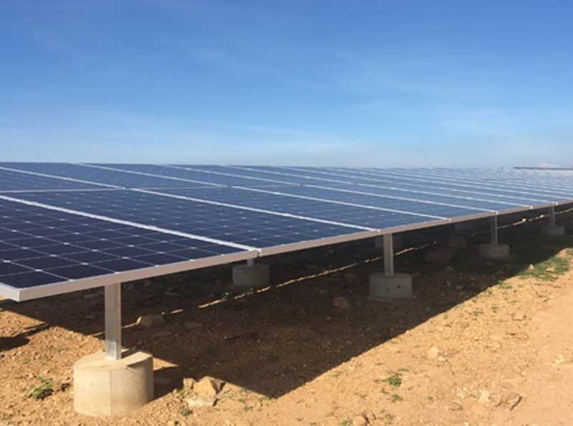
Hình 7. Điện mặt trời mặt đất

Ưu điểm và nhược của điện mặt trời mặt đất là:
Ngoài các ưu điểm, nhược điểm của năng lượng mặt trời để sản xuất điện mặt trời, điện mặt trời mặt đất còn có các ưu điểm:
- Có thể điều chỉnh hướng dễ dàng theo bất kỳ hướng, góc nghiêng nào để tối đa hoá sản lượng điện.
- Quá trình lắp đặt an toàn hơn.
- Dễ dàng tiếp cận để bảo trì trong tương lai.
Nhược điểm
- Thông thường chi phí lắp đặt cao hơn.
- Chiếm nhiều không gian đất trống.
- Rủi ro các vật thể lạ rơi vào các tấm pin cao hơn.

4.2.2. Điện mặt trời nổi
Tiềm năng ĐMT nổi ở Việt Nam
Xu thế phát triển ĐMT trên thế giới hiện nay đồng nghĩa với xu thế quy mô dự án ĐMT ngày càng lớn hơn. Nếu như công suất trung bình của một nhà máy ĐMT hiện nay chỉ trong khoảng 200-300 MW, thì tới đây, sau năm 2020, 2025, công suất trung bình này sẽ phải lên tới hàng nghìn MW hay nhiều GW. Mà như ta biết, do mật độ năng lượng mặt trời ở mặt đất thấp, cực đại chỉ 1kWpm2 nên để có thể lắp một dàn pin công suất 1MW cần một diện tích mặt bằng khoảng 1,3ha (hay 13.000m2). Như vậy, để có thể xây dựng các nhà máy ĐMT cỡ 1GW (1GW = 1000MW) thì cần một diện tích mặt bằng rất lớn, 1300ha (1,3 triệu m2). Do vậy, rất nhiều quốc gia, trong đó có nước ta, do lãnh phổ nhỏ, mật độ dân cư lại cao, rất khó có điều kiện diện tích mặt bằng để phát triển ĐMT, chưa kể đến chi phí đầu tư đối với tiền thuê hay mua đất cũng rất lớn. Gần đây, một sô quốc gia hàng đầu về ĐMT đã tìm ra lời giải của bài toán diện tích nói trên với kết quả khá bất ngờ. Đó là tận dụng các mặt nước lâu nay vẫn bỏ không để lắp đặt dàn pin mặt trời như mặt sông, mặt hồ tự nhiên và nhân tạo, các hồ xử lý nước thải, các diện tích các vùng đất ngập nước và đặc biệt là mặt nước các vùng biển gần bờ có diện tích vô cùng lớn.
Các hệ nguồn ĐMT có dàn pin lắp trên các mặt nước được gọi là hệ nguồn ĐMT nổi (Floating solar power systems - Hình 8). Trong các năm gần đây, các nước như Israel, Nhật Bản, Australia, Ấn Độ, Mỹ, Trung Quốc… đều đã và đang phát triển các dự án ĐMT nổi thử nghiệm hay thương mại đầu tiên. Việt Nam là một nước có mật độ dân số khá cao, trung bình là 274 người/km2, gấp 5,2 lần mật độ dân số trung bình của thế giới và cao thứ ba trong khu vực Đông Nam Á. Với tỷ lệ thủy điện hiện nay chiếm khoảng 40% tổng công suất phát điện, Việt Nam đang có một hệ thống hồ dập thủy điện rất lớn. Hơn nữa, là một nước nông nghiệp, chúng ta còn có hệ thống hồ đập thủy lợi phân bố khắp nơi trên lãnh thổ. Hệ thống hồ đập thủy điện và thủy lợi này cùng với tình trạng “đất chật, người đông” tạo cho Việt Nam một tiềm năng rất lớn về phát triển hệ nguồn ĐMT nổi. Ngoài ra, nước ta có lãnh thổ mặt biển rất rộng lớn với bờ biển dài trên 3.400 km. Với đặc điểm kinh tế, xã hội và địa lý như vậy nên tiềm năng phát triển ĐMT nổi ở nước ta là rất lớn.
Đầu năm 2017, UBND tỉnh Bình Thuận chấp thuận chủ trương cho Công ty Cổ phần Thủy điện Đa Nhim - Hàm Thuận - Đa Mi (DHD) khảo sát, nghiên cứu và đầu tư dự án nhà máy ĐMT nổi đầu tiên ở Việt Nam tại hồ Đa Mi, nằm tại huyện Tánh Linh và Hàm Thuận Bắc, tỉnh Bình Thuận. Với công suất 47,5 MWp, sản lượng điện gần 70 triệu kWph/năm. Theo kế hoạch, dự án mới đây đã được hòa lưới thành công.
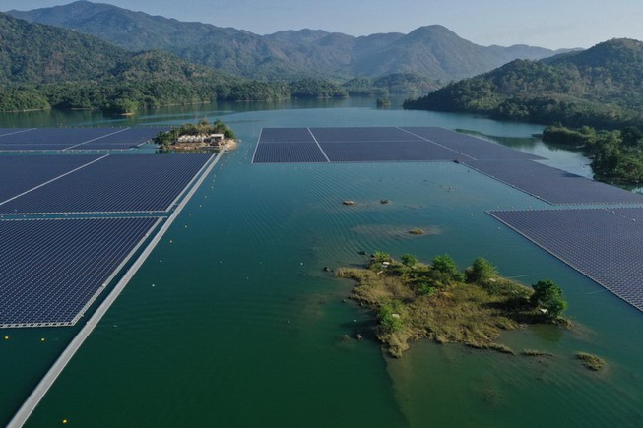
Hình 8. Nhà máy điện mặt trời (ĐMT) Đa Mi công suất 47,5 MWp được xây dựng trên hồ thủy điện Đa Mi
Các ưu điểm của công nghệ nguồn ĐMT nổi
- Giải quyết được vấn đề mặt bằng không sử dụng diện tích đất, đối với các quốc gia có biển thì mặt bằng lắp đặt các dàn pin của nhà máy ĐMT không còn là vấn đề phải quan tâm nữa.
- Tận dụng được nhiều diện tích mặt nước hoang hóa, làm tăng giá trị kinh tế của các diện tích mặt nước mà lâu nay vẫn bị bỏ hoang.
- Suất đầu tư các dự án ĐMT nổi thấp hơn do chi phí mặt nước thấp, thậm chí không mất tiền mua; chi phí lắp đặt cũng như vận hành, bảo dưỡng đối với các hệ ĐMT nổi cho thấy nói chung cũng thấp hơn.
- Một kết quả khác rất có giá trị là do có hơi nước làm mát các module pin mặt trời, nên hiệu suất phát điện đối với các dàn pin lắp trên mặt nước tăng lên trung bình khoảng (11 - 12)%.
- Khi lắp dàn pin ngoài trời, nhiệt độ các pin thường cao hơn nhiệt độ môi trường khoảng 25 độ C. Nếu nhiệt độ môi trường là 40 độ C thì nhiệt độ pin sẽ là 65 độ C. Đối với pin mặt trời tinh thể Si, khi nhiệt độ tăng lên 10 độ C (tính từ nhiệt độ chuẩn là 25 độ C) thì hiệu suất phát điện giảm 0,5%. Do đó, nếu nhiệt độ pin là 65 độ C thì hiệu suất phát điện sẽ giảm khoảng (65-25)x 0,5% = 20%. Còn khi lắp dàn pin trên mặt nước, nhiệt độ của pin chỉ khoảng bằng nhiệt độ môi trường, 40 độ C (thậm chí còn có thể thấp hơn nhiệt độ môi trường) nên hiệu suất phát điện chỉ giảm (40-25)x0,5% = 7,5%.
- Việc xây dựng các hệ thống tự động hướng mặt dàn pin theo mặt trời (Suntracker) cũng dễ dàng hơn do dàn pin nổi trên mặt nước rất linh động. Các hệ nguồn ĐMT có thể tự động định hưởng theo mặt trời làm tăng hiệu suất phát điện lên (20 – 25)% so với dàn pin lắp cố định.
- Giảm được quá trình bốc hơi nước. Điều này rất quan trọng đối với các hồ thủy lợi, thủy điện, hồ nuôi trồng thủy sản… trong các mùa khô.
Nhược điểm
- Việc cài đặt hệ thống điện mặt trời nổi tốn kém hơn các hệ thống điện mặt trời trên đất liền, bởi hệ thống điện mặt trời nổi cần nhiều thiết bị chuyên dụng.
4.2.3. Điện mặt trời áp mái
Hệ thống điện mặt trời mái nhà là hệ thống điện mặt trời có các tấm quang điện được lắp đặt trên mái nhà của công trình xây dựng và có công suất không quá 1 MW, đấu nối trực tiếp hoặc gián tiếp vào lưới điện có cấp điện áp từ 35 kV trở xuống của bên mua điện (Hình 9).
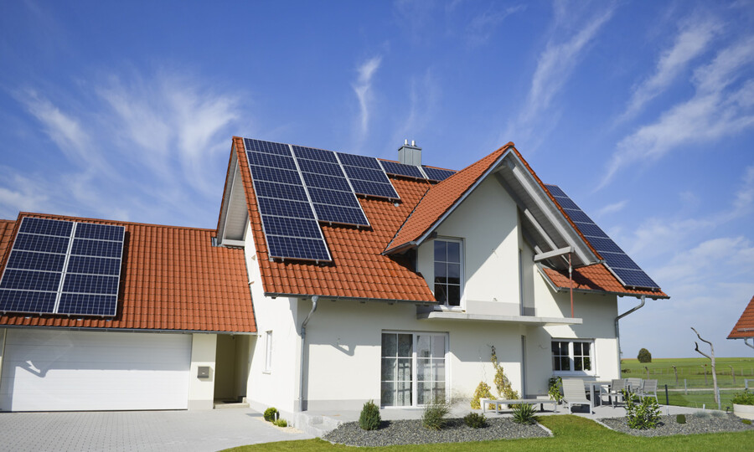
Hình 9. Mô hình điện mặt trời áp mái
Ưu điểm:
- Tận dụng không gian hiếm khi sử dụng đến là mái nhà.
- Thông thường sẽ có chi phí lắp đặt thấp hơn so với phương pháp lắp trên mặt đất.
- Không chiếm không gian đất trống để phục vụ cho các nhu cầu khác.
- Được hỗ trợ về chính sách phát triển của Chính phủ.
- Hỗ trợ bảo vệ mái nhà tránh khỏi các tác nhân môi trường.

Nhược điểm:
- Cần phải khoan lỗ để bắt ốc-vít, có thể ảnh hưởng đến mái nhà.
- Yêu cầu một mái nhà đủ mới để có thể cài đặt.
- Mức độ an toàn khi cài đặt thấp hơn vì phải leo trèo.
- Khó bảo trì hơn trong tương lai.
- Tăng thêm áp lực tải trọng cho mái nhà.
- Hệ thống điện mặt trời trên mái làm ảnh hưởng đến mỹ quan của ngôi nhà.
4.3. Phát triển điện mặt trời ở Việt Nam, cơ hội và thách thức
Trước những thách thức về nhu cầu năng lượng nhằm đảm bảo nền kinh tế tăng trưởng bền vững, đặc biệt là sự cạn kiện của nguồn nhiên liệu hóa thạch, ô nhiễm môi trường và biến đổi khí hậu. Các chính sách khuyến khích của chính phủ từ năm 2015 đến năm 2017 về điện gió và mặt trời đã tạo nên “cuộc đua nước rút” để tận dụng cơ hội cung cấp năng lượng tái tạo tại Việt Nam.
Năm 2017, nhằm khuyến khích phát triển các dự án điện mặt trời tại Việt Nam, Thủ tướng Chính phủ đã ban hành Quyết định số 11/2017/QĐ-TTg về cơ chế khuyến khích phát triển các dự án điện mặt trời ở Việt Nam, trong đó có ưu đãi về vốn và thuế; ưu đãi về đất cũng như giá bán điện (9,35 UScents/kWh). Chính cơ chế này đã tạo nên một “làn sóng” đầu tư vào các dự án điện mặt trời trong thời gian qua. Từ con số 0, chỉ sau vài năm, điện năng lượng mặt trời tại Việt Nam đã có bước phát triển đáng kinh ngạc. Tính đến tháng 6 năm 2020, Việt Nam có 92 dự án điện mặt trời đã vào vận hành thương mại với tổng công suất hơn 4.693MW và có thêm 135 dự án được bổ sung vào quy hoạch với công suất 13.000MWp (khoảng 10.000MW). Bên cạnh các nhà máy điện mặt trời, điện mặt trời áp mái cũng đang phát triển nhanh chóng, hiện chiếm 11% tổng công suất điện mặt trời trên lưới. Theo thống kê của Tập đoàn Điện lực Việt Nam (EVN), lũy kế từ năm 2017 đến ngày 26/5/2020, trên cả nước đã có 27.996 khách hàng lắp đặt điện mặt trời áp mái, trong đó có 22.900 khách hàng hộ gia đình và 5.096 khách hàng doanh nghiệp, cho tổng công suất 578MW.
Cùng với sự gia tăng về số lượng dự án, quy mô của mỗi dự án cũng tăng ấn tượng. Từ hai nhà máy điện mặt trời đầu tiên: Nhà máy điện mặt trời Thiên Tân (Mộ Đức, Quảng Ngãi) công suất 19,2MW, Nhà máy điện mặt trời Tuy Phong (Tuy Phong, Bình Thuận) công suất 30MW, đến nay, hàng loạt dự án quy mô hàng trăm MW với trị giá hàng nghìn tỉ đồng đã và đang được xây dựng. Một số dự án điện năng lượng mặt trời quy mô lớn có thể kể đến như: cụm 3 nhà máy điện mặt trời công suất 330MW tại Phước Minh, Thuận Nam, Ninh Thuận; cụm công trình nhà máy điện mặt trời Dầu Tiếng – Tây Ninh (trong đó nhà máy Dầu Tiếng 1 và Dầu Tiếng 2 có tổng công suất 420MW, Dầu Tiếng 3 có công suất 150MW); tổ hợp điện gió và điện mặt trời Trung Nam (Ninh Thuận) tổng công suất 360MW; Nhà máy điện năng lượng mặt trời Hồng Phong 325MWp (Bình Thuận); cụm nhà máy điện mặt trời BIM (Ninh Thuận) tổng công suất 330MWp; dự án Nhà máy năng lượng mặt trời Phù Mỹ (Bình Định – đã khởi công xây dựng) tổng công suất 330MW…
Theo báo cáo của Bộ Công thương cho biết, đến nay tổng công suất điện mặt trời được quy hoạch khoảng 10.300MW, trong đó đưa vào vận hành hơn 90 dự án với tổng công suất khoảng 5.000MW, chiếm gần 8,5% công suất lắp đặt của hệ thống điện. Quy hoạch điện VII điều chỉnh đặt mục tiêu 850MW vào năm 2020, 4.000MW vào năm 2025 và 12.000MW năm 2030. Như vậy, công suất điện mặt trời đang vận hành vượt chỉ tiêu của quy hoạch gần 6 lần đối với năm 2020 và vượt 1,25 lần chỉ tiêu năm 2025. Theo EVN, điện mặt trời phát lên lưới 4,71 tỷ kWh, tăng 5,35 lần so với cùng kỳ 2019 trong 6 tháng đầu năm 2020.
Sự phát triển vượt bậc của điện năng lượng mặt trời tại Việt Nam vài năm qua là kết quả của sự tổng hòa nhiều yếu tố. Trong đó, ngoài điều kiện tự nhiên thuận lợi, xu thế phát triển của thế giới, một nguyên nhân chính thúc đẩy nhà đầu tư rót vốn vào các dự án điện mặt trời là chính sách khuyến khích của Nhà nước, đặc biệt là chính sách giá bán điện mặt trời (giá FIT và hiện tại là FIT 2). Chính phủ đã ban hành nhiều cơ chế, chính sách nhằm khuyến khích phát triển nguồn Năng lượng tái tạo như Quyết định số 2068/QĐ-TTg ngày 25/11/2015 phê duyệt Chiến lược phát triển năng lượng tái tạo của Việt Nam đến năm 2030, tầm nhìn đến năm 2050; Quyết định số 13/QĐ-TTg ngày 6/4/2020 về cơ chế khuyến khích phát triển các dự án điện mặt trời tại Việt Nam (thay thế Quyết định 11 năm 2017); Quyết định số 39/2018/QĐ-TTg của Thủ tướng Chính phủ ngày 10/9/2018 về cơ chế hỗ trợ phát triển các dự án điện gió tại Việt Nam…Bộ Công Thương cũng có Quyết định 2023/QĐ- BCT ngày 5/7/2019 phê duyệt chương trình phát triển điện mặt trời áp mái tại Việt Nam giai đoạn 2019-2025
Điện mặt trời tại Việt Nam không chỉ thu hút sự tham gia của khối tư nhân, các nhà đầu tư trong nước và nhà đầu tư nước ngoài với các dự án lớn mà còn đang phát triển rộng khắp với các hệ thống điện mặt trời áp mái. Sự phát triển mạnh mẽ của điện năng lượng mặt trời và các nguồn năng lượng tái tạo được kỳ vọng sẽ giúp giảm bớt gánh nặng của sự lệch pha cung – cầu và các nguy cơ cho an ninh năng lượng quốc gia.
Như vậy, Việt Nam đã trở thành quốc gia có tốc độ tăng trưởng cao và là điểm sáng trên thế giới về phát triển Năng lượng tái tạo nói chung và điện mặt trời, điện gió nói riêng, được các Tổ chức quốc tế ghi nhận, đánh giá cao. Tuy nhiên vẫn còn có những rào cản, hạn chế sự phát triển của ĐMT như:
- Hạ tầng lưới điện truyền tải đã không theo kịp tiến độ của các dự án NLTT, dẫn đến các dự án điện gió, điện mặt trời quy mô nối lưới ở một số địa phương như Ninh Thuận, Bình Thuận đã không giải toả hết 100% công suất ở một số thời điểm nhất định. Sự thiếu đồng bộ giữa tốc độ triển khai các dự án điện mặt trời nói riêng, năng lượng tái tạo nói chung với sự phát triển của lưới điện quốc gia. Các dự án năng lượng tái tạo hầu hết do nhà đầu tư tư nhân triển khai cho nên tiến độ nhanh. Trong khi đó, các dự án lưới điện do Tập đoàn Điện lực Việt Nam thực hiện, với nhiều thủ tục phức tạp, giải phóng mặt bằng hạn chế… cho nên các dự án nguồn điện thường đi trước tốc độ xây dựng lưới điện truyền tải.
- Đối với điện mặt trời mái nhà, dù rất tiềm năng và dễ làm nhưng cũng chưa đạt được như kỳ vọng vì chi phí đầu tư ban đầu còn khá cao, chưa có sự tham gia, hỗ trợ mạnh mẽ từ các tổ chức tài chính; Thị trường sản phẩm, dịch vụ điện mặt trời khá đa dạng nhưng chưa có tiêu chuẩn kỹ thuật cụ thể gây khó khăn cho người dân, doanh nghiệp mong muốn đầu tư.
- Các quy định hiện hành về khuyến khích phát triển các dự án điện mặt trời vẫn còn gặp một số vướng mắc về quy trình đấu nối; mâu thuẫn với quy định về thuế trong việc bán lại sản lượng điện dư của các dự án điện mặt trời áp mái…
- Biểu giá điện mặt trời FIT 2 theo Quyết định số 13/2020/QĐ-TTg của Thủ tướng Chính phủ có hiệu lực thi hành từ ngày 22/5/2020 nhưng thời hạn áp dụng chỉ đến ngày 31/12/2020. Để kịp thời hạn hưởng giá FIT 2, các nhà đầu tư phải “chạy đua” với thời gian.

KẾT LUẬN

Tiềm năng phát triển điện mặt trời tại Việt Nam vẫn còn rất lớn, nhiều nhà đầu tư Việt cũng rất quan tâm đến thị trường năng lượng sạch do nhu cầu năng lượng điện trong nước rất cao (hiện Việt Nam đang phải nhập khẩu hàng tỉ kWh và dự kiến sẽ thiếu khoảng 41,7 tỉ kWh trong giai đoạn 2021-2025). Tuy nhiên, để phát triển đúng tiềm năng về NLTT và ĐMT của Việt Nam vẫn còn những thách thức đặt ra như chính sách hỗ trợ từ Chính phủ về pháp lý và giá điện, chưa xây dựng được tiêu chuẩn kỹ thuật cụ thể, quy trình vận hành cùng với lưới điện quốc gia chưa đồng bộ và gặp nhiều vướng mắc… Nếu vượt qua được các thách thức trên, trong tương lai sẽ có thêm nhiều dự án điện năng lượng mặt trời quy mô lớn được đầu tư, giúp phát triển ngành năng lượng tái tạo và giảm áp lực thiếu điện, đảm bảo an ninh năng lượng quốc gia.

Tài liệu tham khảo

- Electrocity, 2015.
- Nguồn: Photovoltaics Fundamentals, DOE, Hoa Kỳ
- IRENA_Renewable_Energy_Statistics_2017
- https://enternews.vn/nang-luong-sach-tu-bai-hoc-cua-trung-quoc-den-kinh-nghiem-cho-asean-157928.html.
- http://www.erav.vn/d4/news/Kinh-nghiem-Han-Quoc-ve-tich-hop-nguon-nang-luong-tai-tao-vao-he-thong-luoi-dien--1-623.aspx
- https://evn.com.vn/d6/news/Kinh-nghiem-cua-Nhat-Ban-ve-phat-trien-dien-mat-troi-ap-mai-141-17-23640.aspx
- https://baoxaydung.com.vn/kinh-nghiem-phat-trien-nang-luong-tai-tao-o-duc-va-an-do-263789.html
- https://tietkiemnangluong.evn.com.vn/d6/news/Phat-trien-nang-luong-tai-tao-Kinh-nghiem-tu-Vuong-quoc-Anh-111-136-12484.aspx
- https://nangluongsachvietnam.vn/d6/vi-VN/news/My-di-dau-phat-trien-nang-luong-mat-troi-6-165-6819
- BP Statistical Review of World Energy 2019
- BP Statistical Review of World Energy 2020
- Báo cáo triển vọng năng lượng Việt Nam 2019
- VEPG_RTS_Factfile_August_2020_VN_final
- https://www.moit.gov.vn/tin-chi-tiet/-/chi-tiet/dien-%C4%91an-nang-luong-viet-nam-2020-phat-trien-nang-luong-sach-xu-the-va-thach-thuc--19723-16.html
- https://www.moit.gov.vn/web/guest/tin-chi-tiet/-/chi-tiet/phat-trien-ben-vung-nguon-nang-luong-tai-tao-noi-luoi-va-%C4%91ien-mat-troi-mai-nha-19897-16.html
- http://nangluongvietnam.vn/news/vn/nhan-dinh-phan-bien-kien-nghi/toan-canh-nganh-dien-the-gioi-va-nhung-dieu-suy-ngam-cho-viet-nam-ky-1.html

